**ĐẠI HỌC QUỐC GIA THÀNH PHỐ HỒ CHÍ MINH**

**TRƯỜNG ĐẠI HỌC CÔNG NGHỆ THÔNG TIN**

**KHOA KHOA HỌC VÀ KĨ THUẬT THÔNG TIN**



**BÁO CÁO THỰC HÀNH**

**CÔNG NGHỆ LẬP TRÌNH ĐA NỀN TẢNG**

**CHO ỨNG DỤNG DI ĐỘNG**

**LAB 05: USING NATIVE DEVICE FEATURES**

GVHD: Phạm Nhật Duy

Lớp: IE307.P11

**Sinh viên thực hiện:**

Thạch Minh Luân MSSV: 22520827

🙡🙢 Tp. Hồ Chí Minh, 01/2025 🙠🙣

**NHẬN XÉT CỦA GIÁO VIÊN HƯỚNG DẪN**

*……., ngày……...tháng……năm 20…*

**Người nhận xét**

*(Ký tên và ghi rõ họ tên****)***

Mục lục

Bài 1: Places and Media 4

❖ Cấu trúc các folder/file của dự án: 4

❖ Nội dung code 5

• Folder “pages” 5

o PlacesScreen.js 5

o AddPlaceScreen.js 7

o Map.js 15

o Content.js 16

o PickMap.js 17

o MediaScreen.js 20

o VideoView.js 23

• Folder “Context” 28

o LocationContext.js 28

• Folder “navigation” 29

o MainBottom.js 29

• Folder “components” 31

o PlaceCard.js 31

• App.js 33

❖ Màn hình kết quả 34

• Màn hình trang chủ và màn hình thêm mới. 34

• Chọn ảnh từ thiết bị → Hiển thị các hình ảnh hiện có → Chọn một ảnh. 34

• Chọn vị trí bằng cách lấy vị trí hiện tại. 35

• Khi nhấn thêm mới, quay về màn hình trang chủ với thông tin địa điểm đã thêm đồng thời hiển thị một thông báo từ ứng dụng. 35

• Chọn ảnh từ hình chụp của camera → Hiển thị camera → Chụp một ảnh. 36

• Xác nhận chọn ảnh đã chụp. 36

• Chọn vị trí bằng cách chọn một địa điểm trên bản đồ. Nhấn chọn một địa điểm. 37

• Nhấn vào vị trí đã chọn sẽ hiển thị thông tin cụ thể của vị trí. Khi nhấn lưu sẽ quay về màn hình trang chủ với địa điểm đã thêm và thông báo từ ứng dụng. 37

• Khi nhấn vào một địa điểm sẽ hiển thị thông tin chi tiết của địa điểm đó. Trong đó bao gồm một nút để xem vị trí của địa điểm trên bản đồ. 38

• Khi ấn Get Directions sẽ mở bản đồ map chỉ đường từ vị trí hiện tại đến đó. 38

• Các hình ảnh và video được hiển thị ở Màn hình đa phương tiện. Khi nhấn vào biểu tượng quay video, camera sẽ được bật. Nhấn vào biểu tượng quay để bắt đầu quay. 39

• Khi nhấn vào biểu tượng dừng, hiển thị video đã quay. 39

• Người dùng có thể xem lại video đã quay và thực hiện quay lại nếu muốn (Nhấn vào nút Re-Record). 40

• Hiển thị video đã quay cùng thông báo từ ứng dụng khi nhấn lưu video. 40

• Các hình ảnh cấp quyền cho ứng dụng. Các quyền này có thể được thực hiện ngay khi màn hình liên quan được mở hoặc khi nhấn chọn vào các chức năng tương ứng với quyền yêu cầu (Ưu tiên việc cung cấp các quyền khi được yêu cầu). 41

**BÀI LÀM**

# Bài 1: Places and Media

## Cấu trúc các folder/file của dự án:

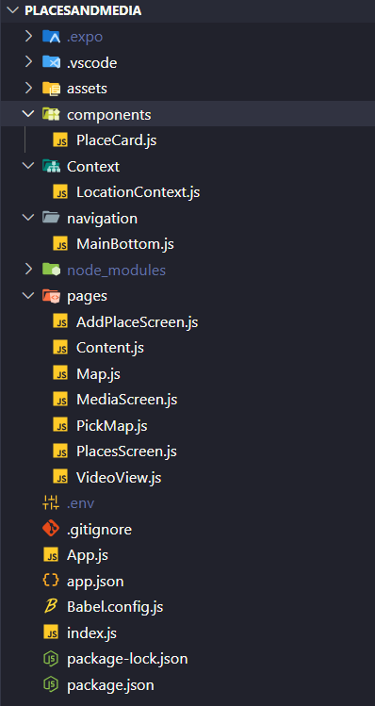

## Nội dung code

### Folder “pages”

#### PlacesScreen.js

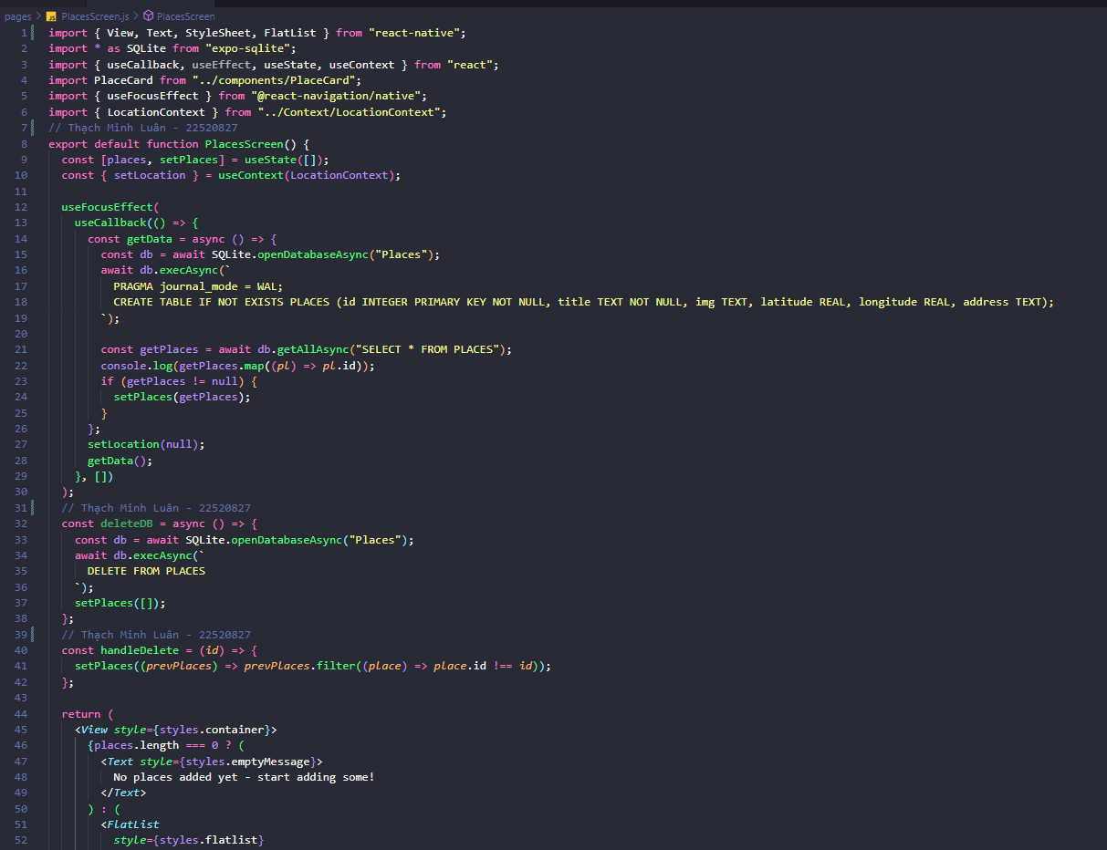

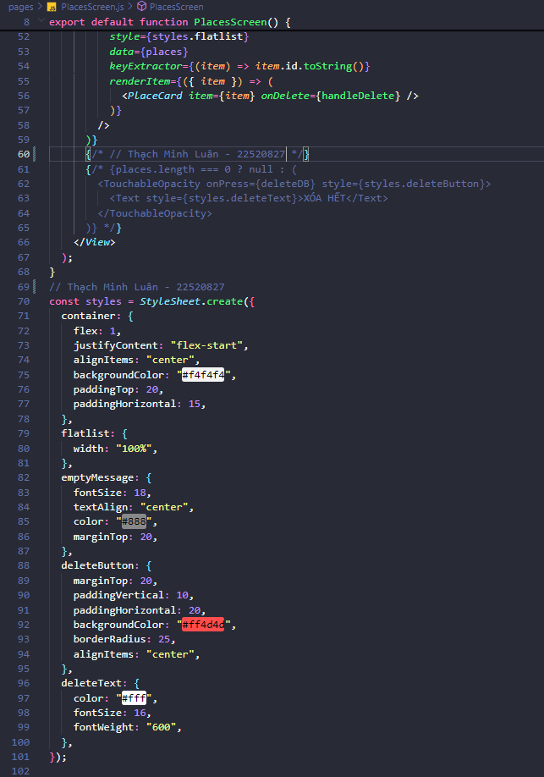

#### AddPlaceScreen.js

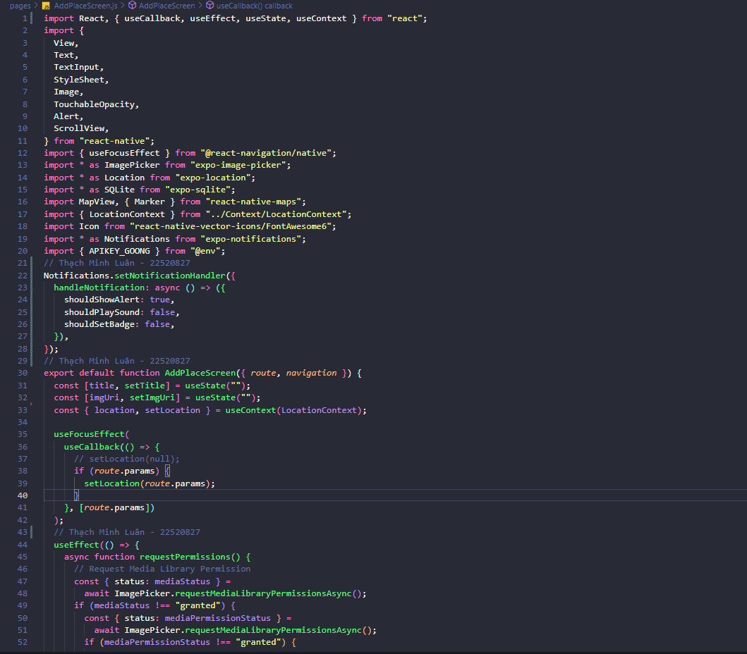

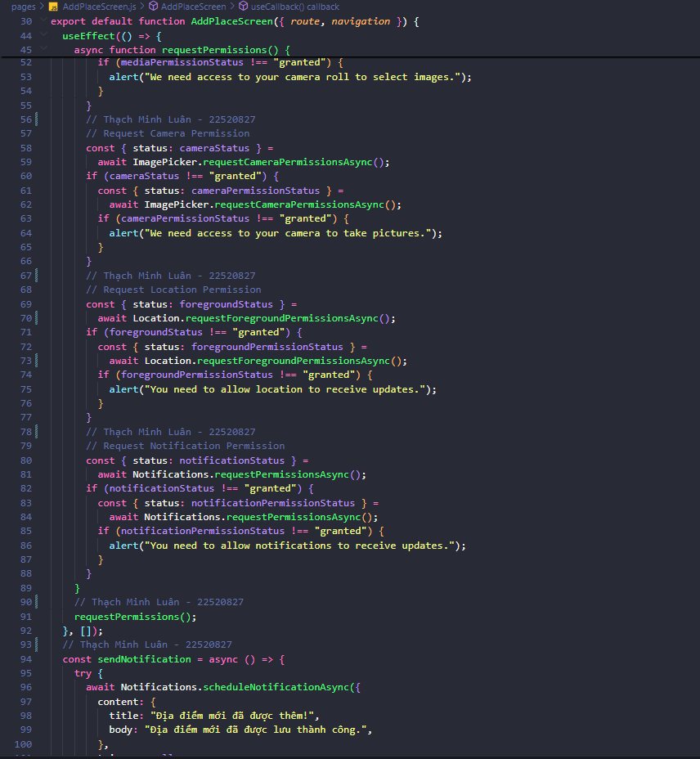

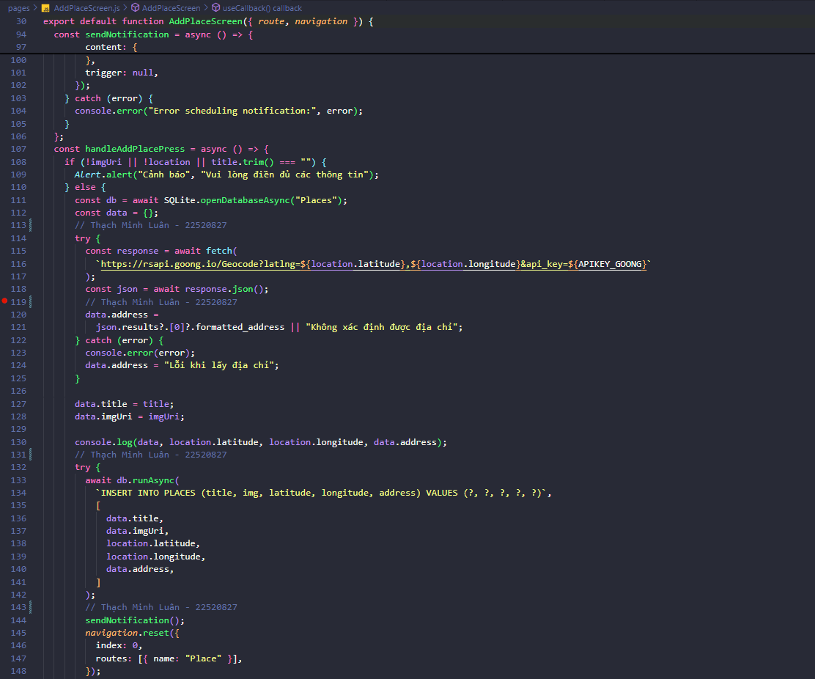

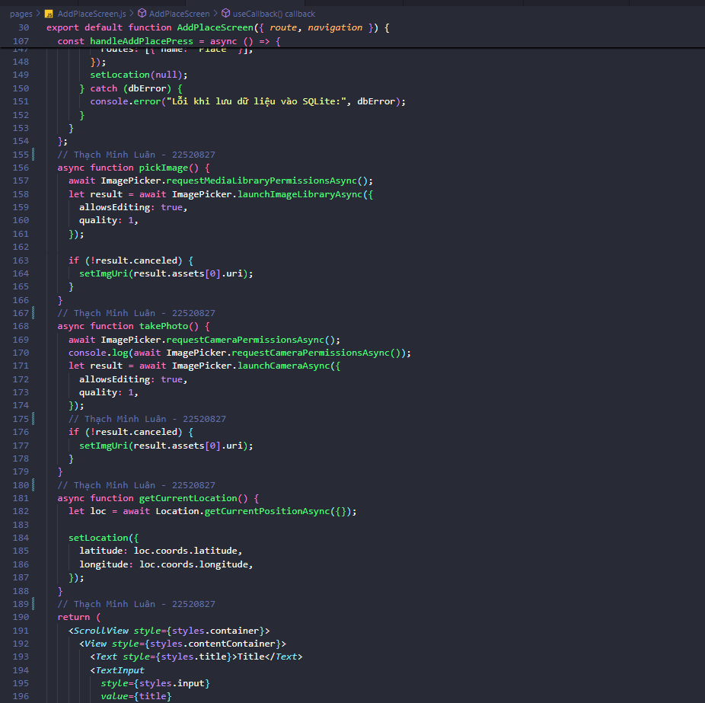

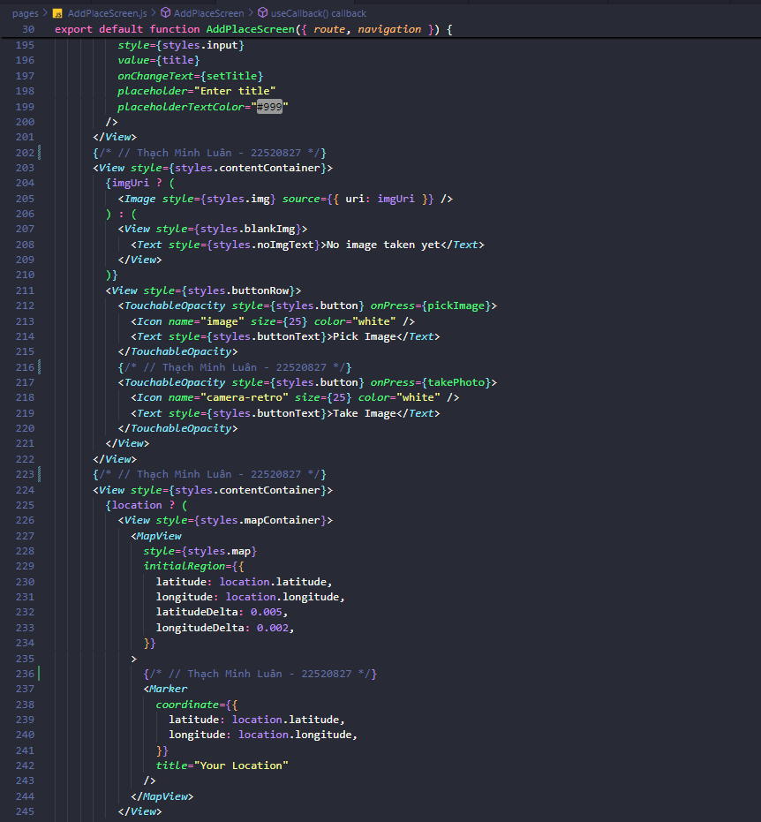

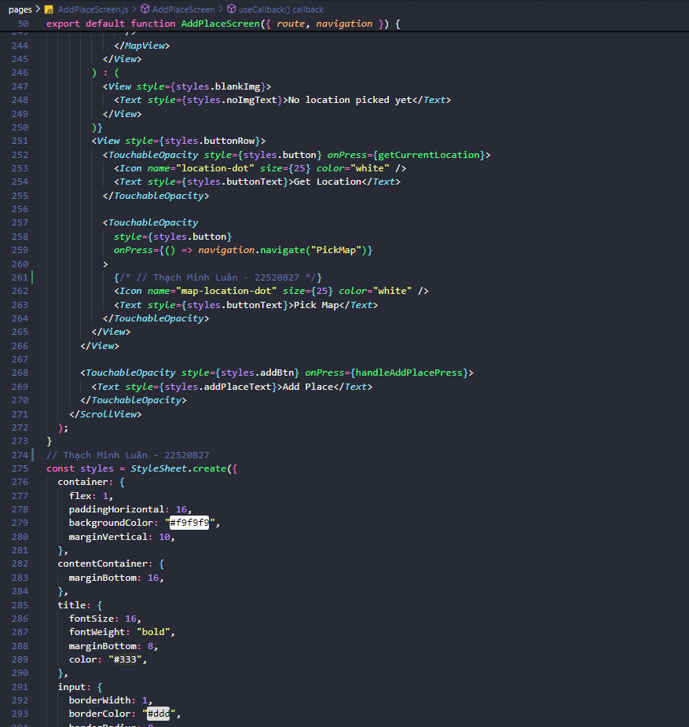

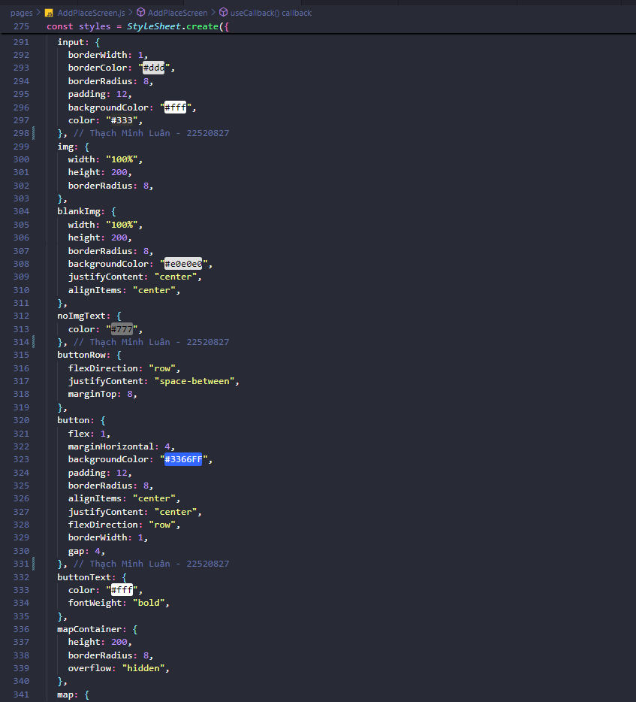

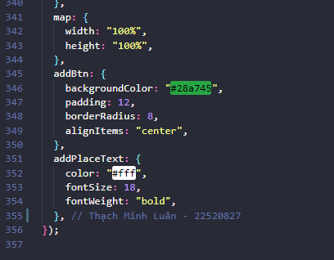

#### Map.js

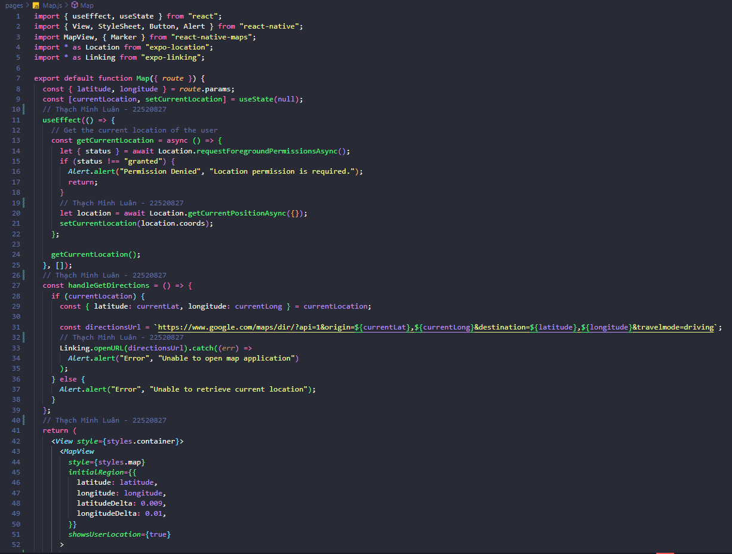

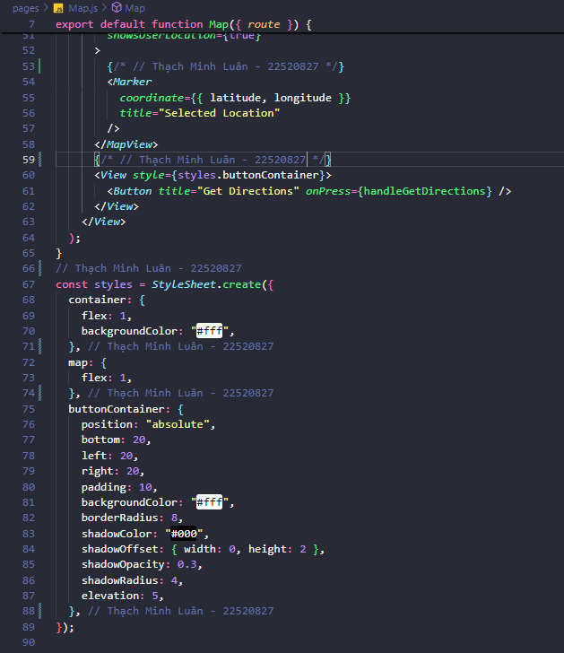

#### Content.js

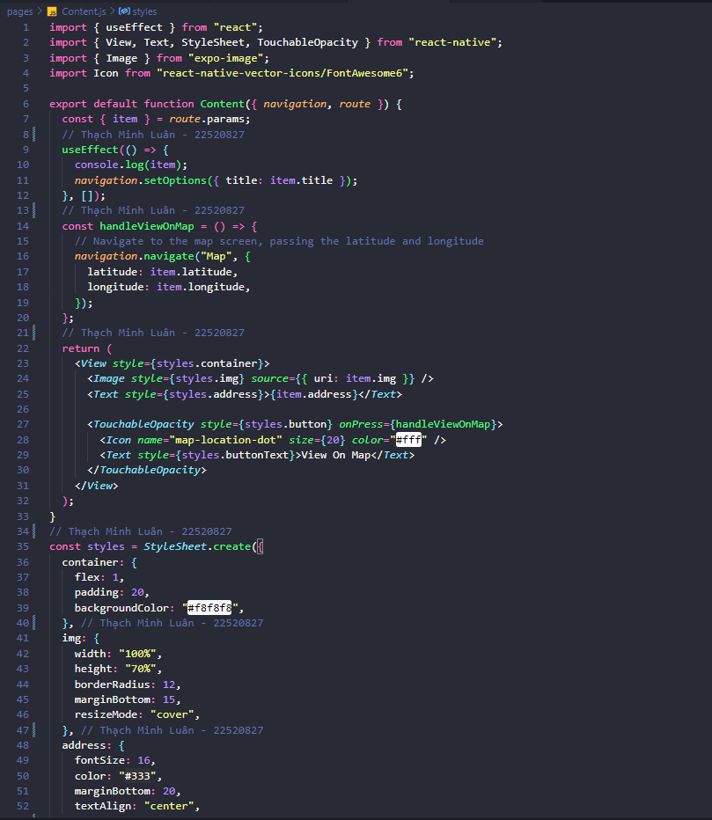

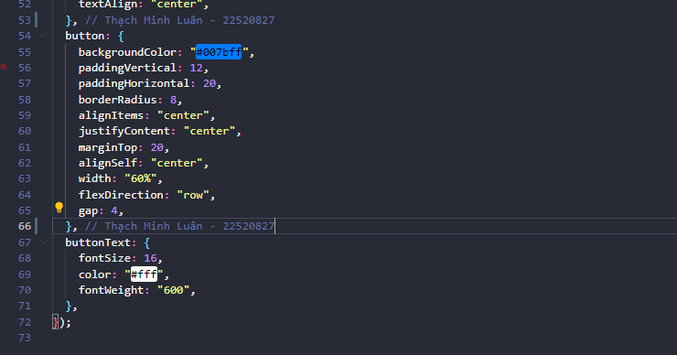

#### PickMap.js

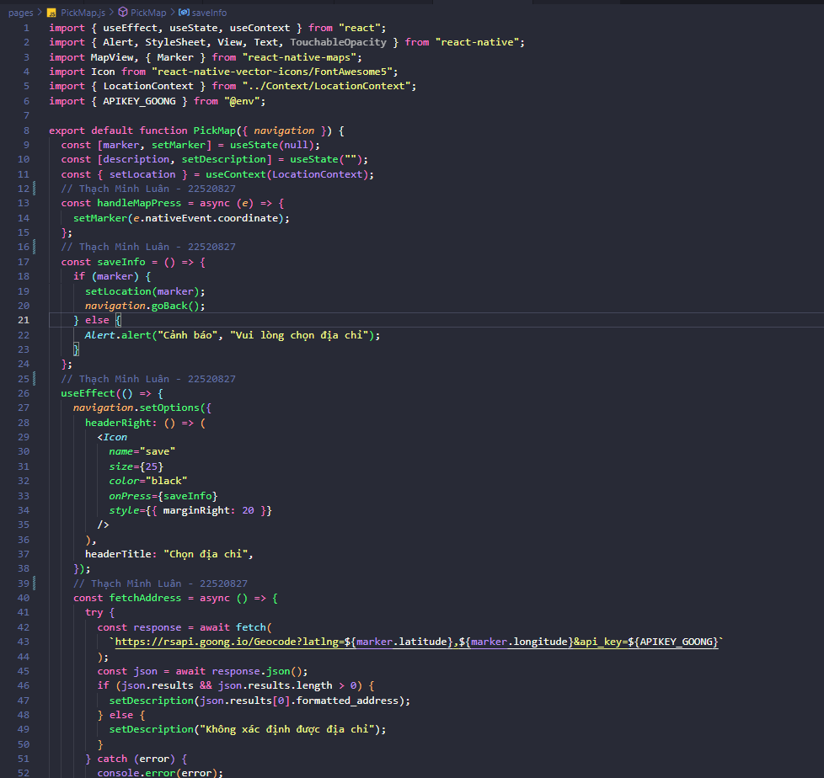

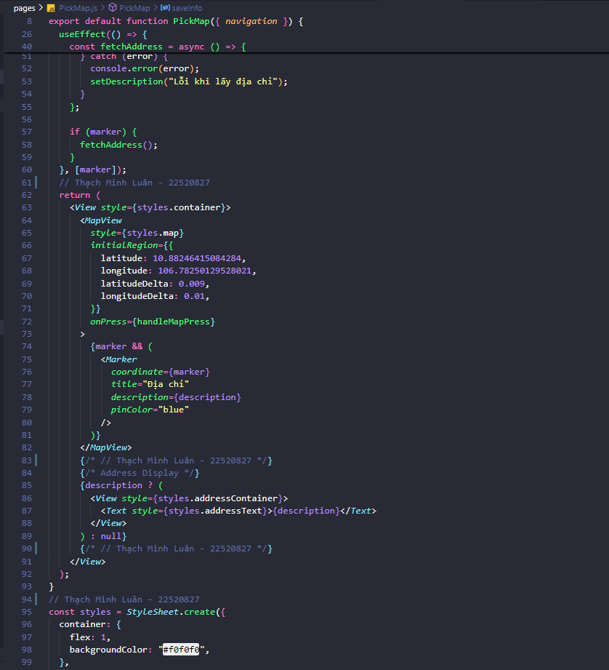

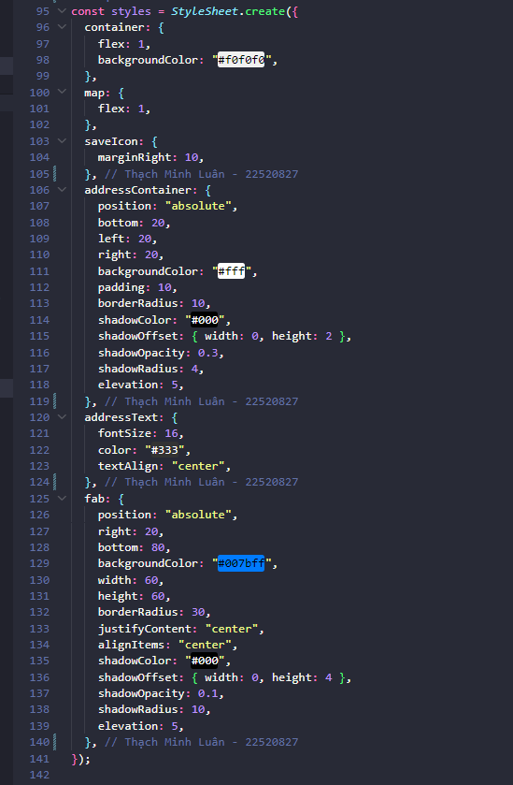

#### MediaScreen.js

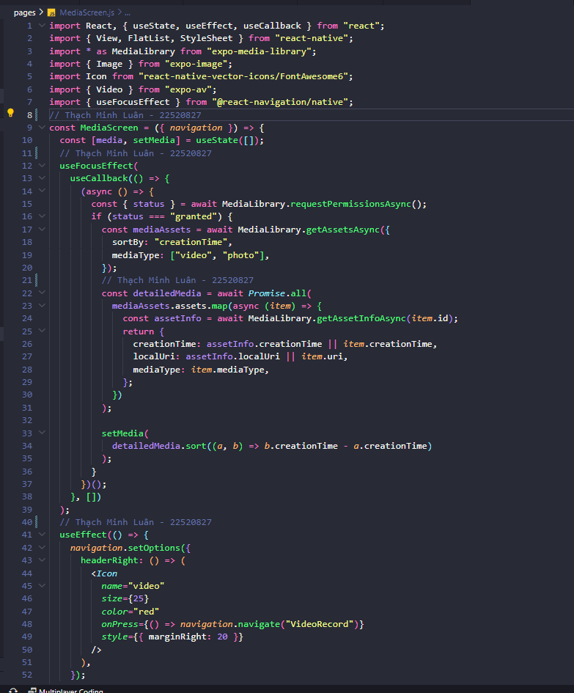

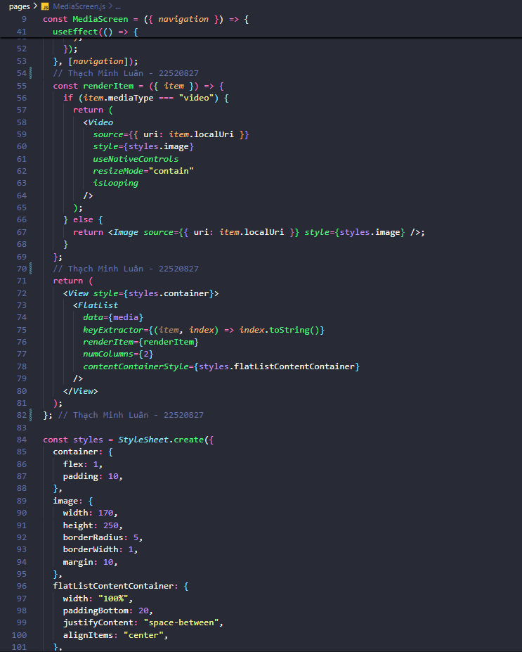

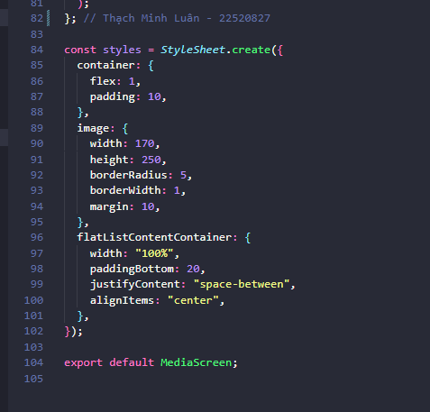

#### VideoView.js

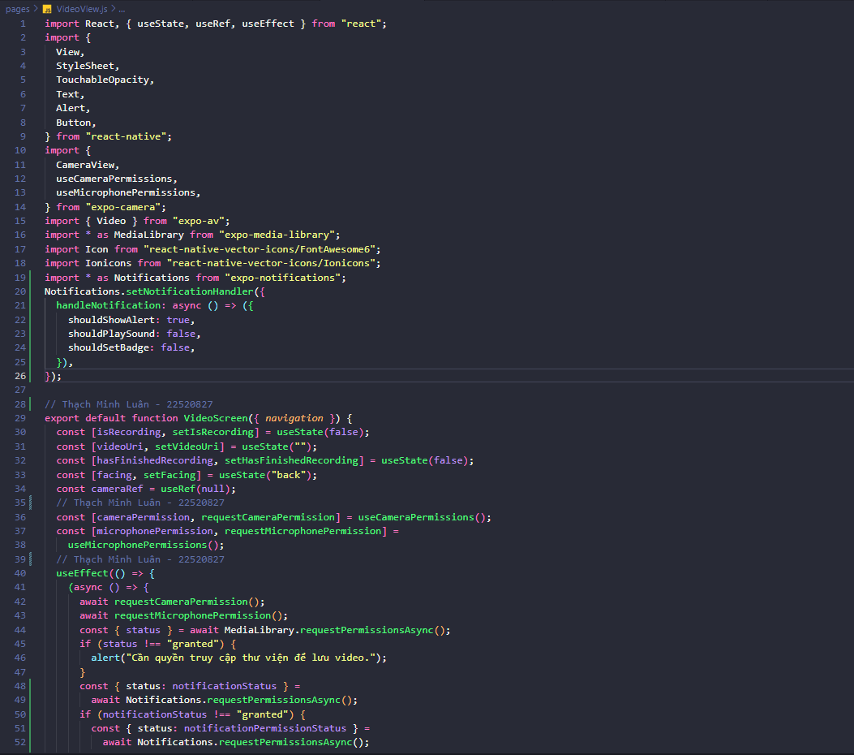

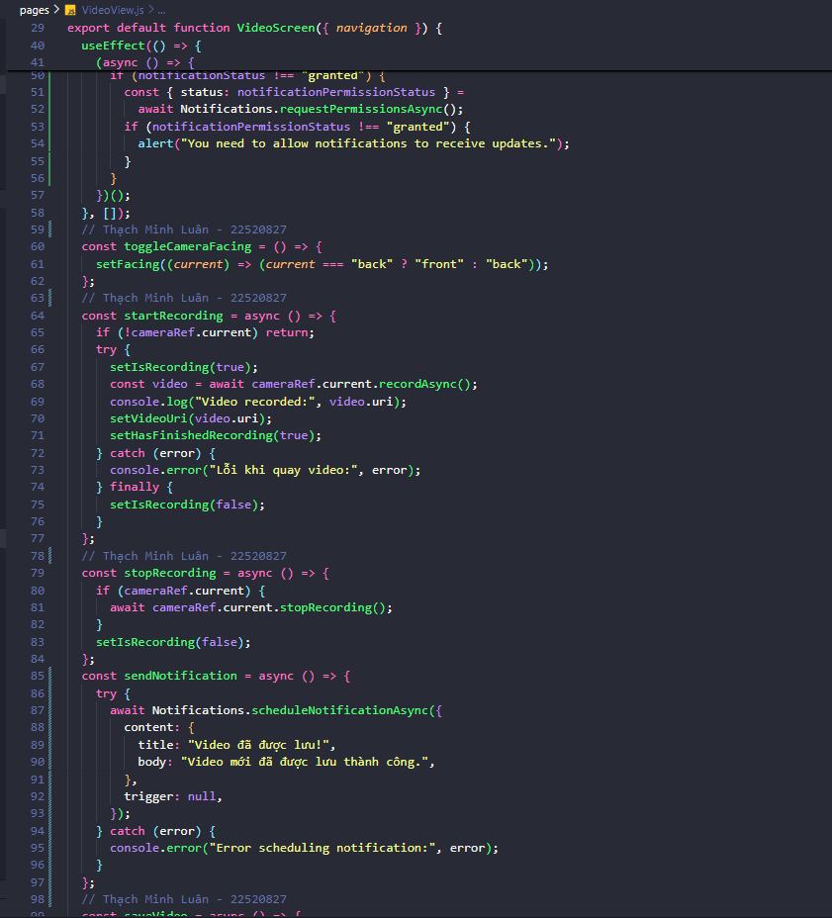

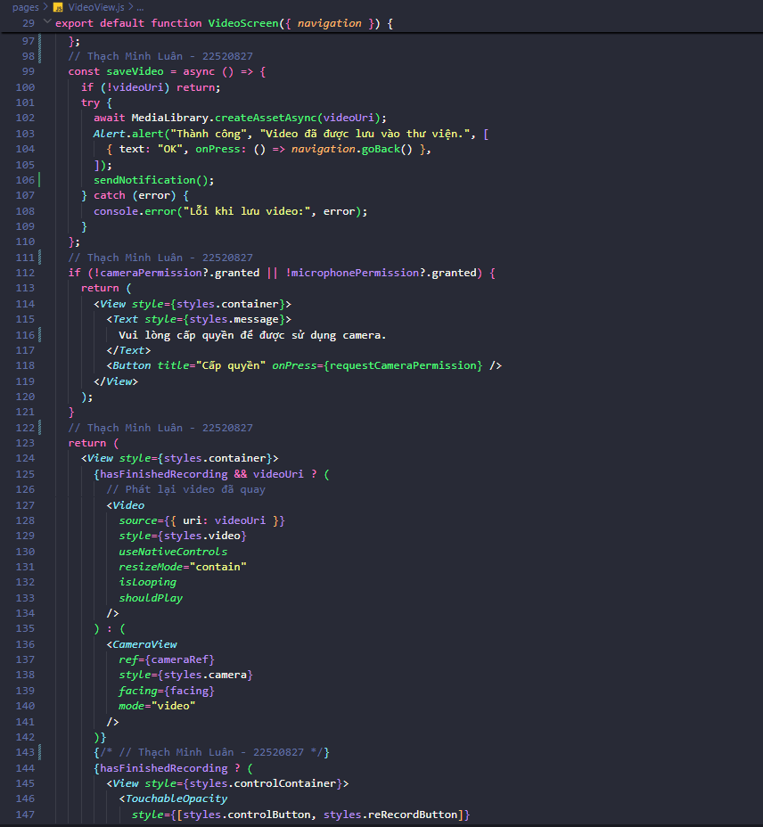

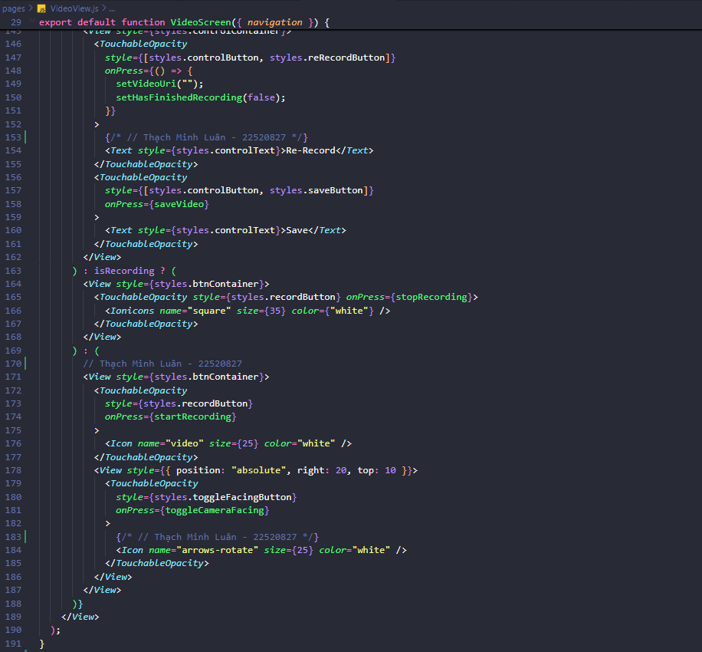

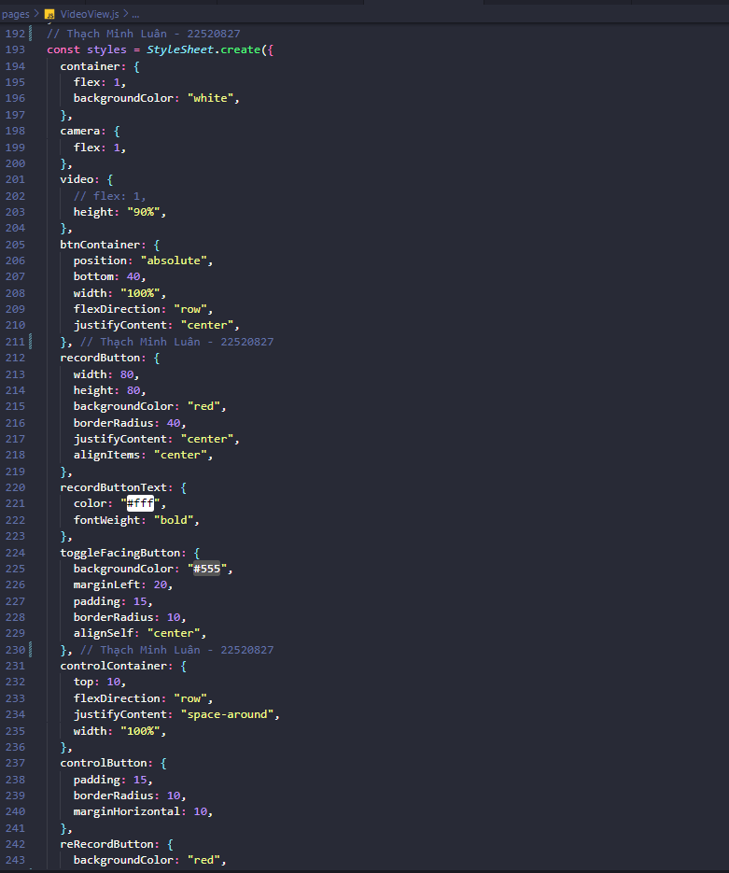

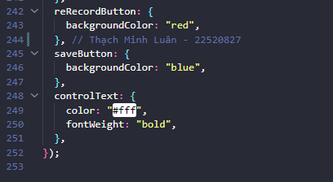

### Folder “Context”

#### LocationContext.js

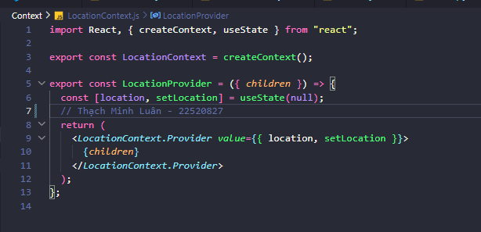

### Folder “navigation”

#### MainBottom.js

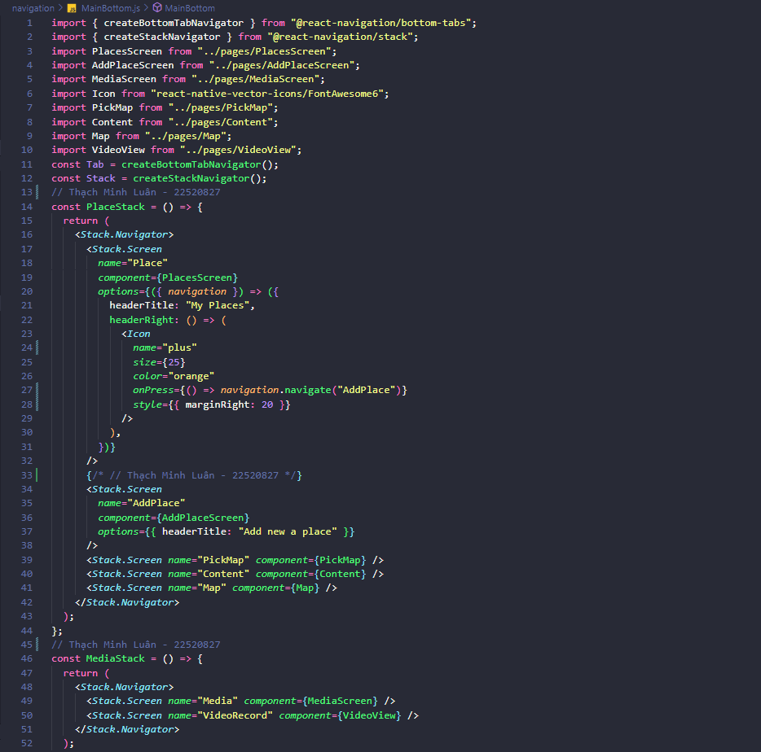

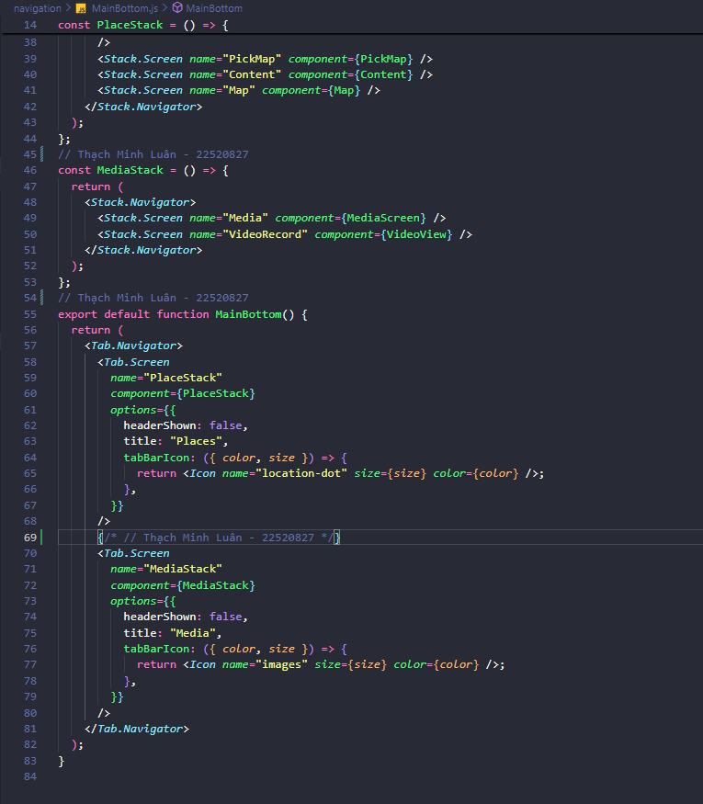

### Folder “components”

#### PlaceCard.js

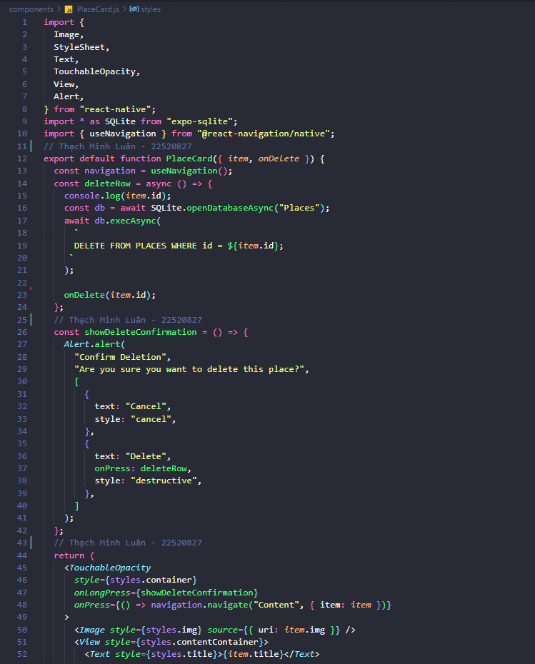

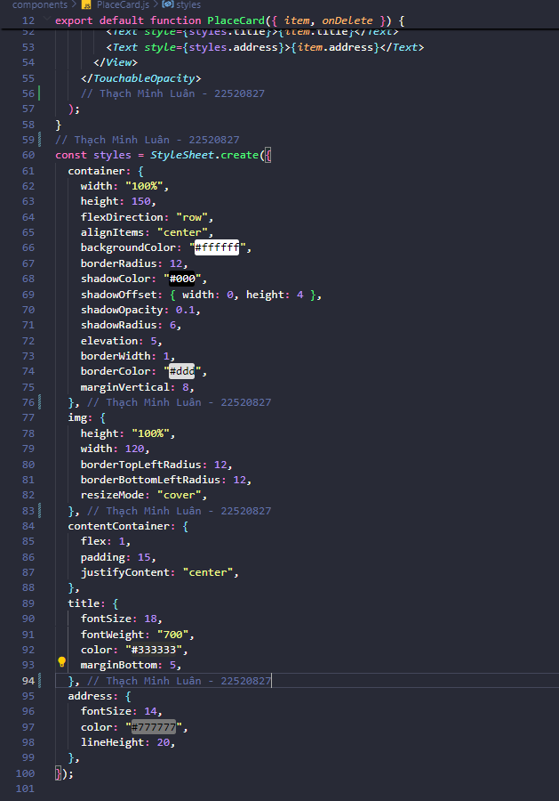

### App.js

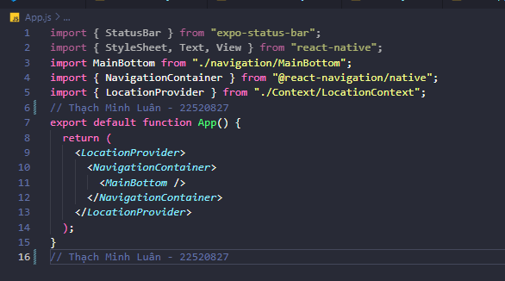

## Màn hình kết quả

### Màn hình trang chủ và màn hình thêm mới.

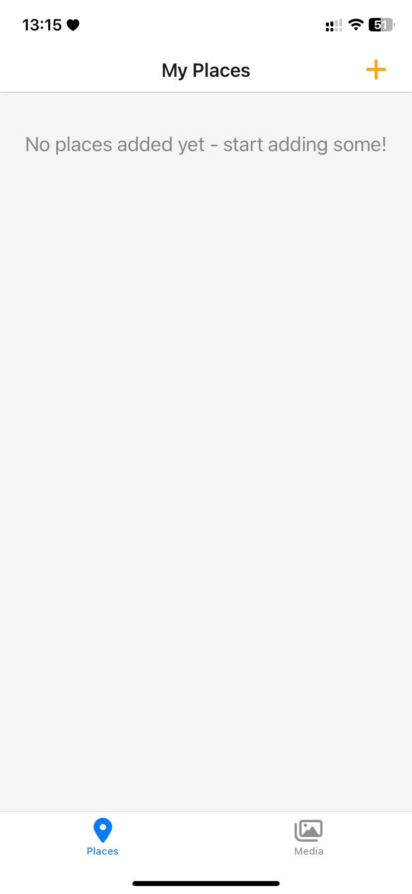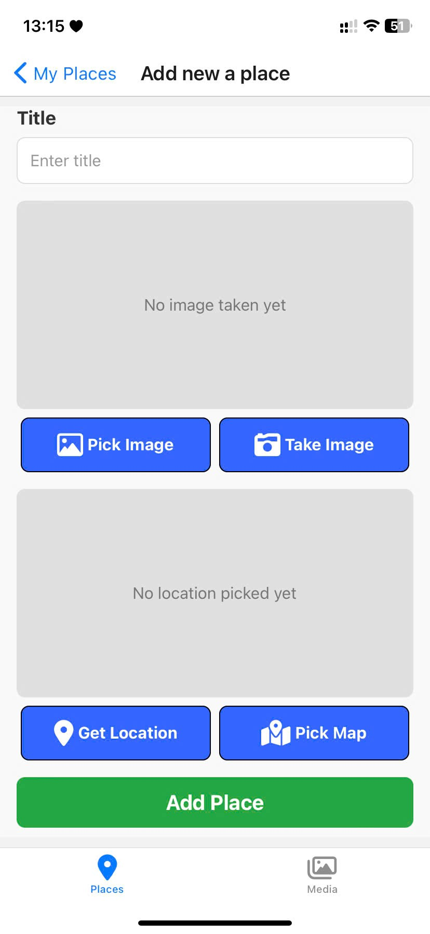

### Chọn ảnh từ thiết bị → Hiển thị các hình ảnh hiện có → Chọn một ảnh.

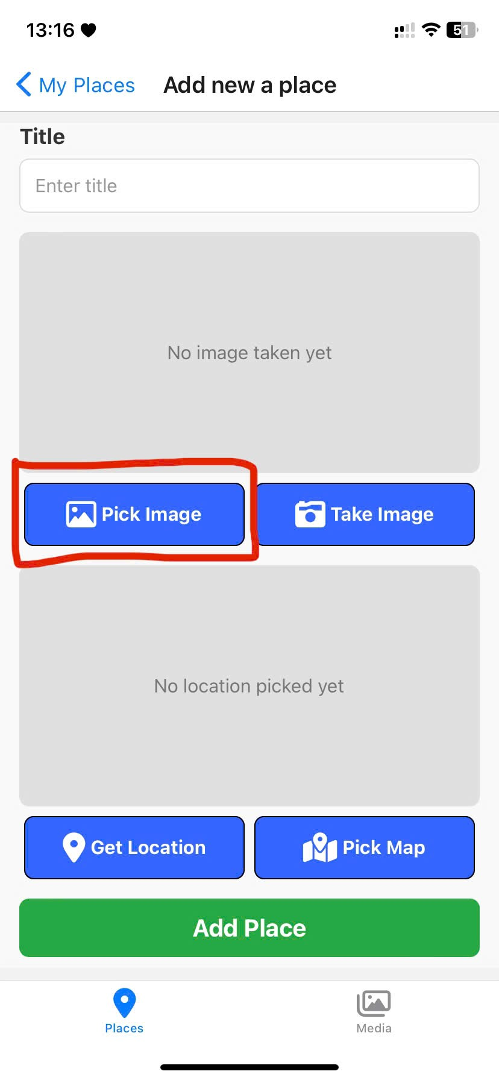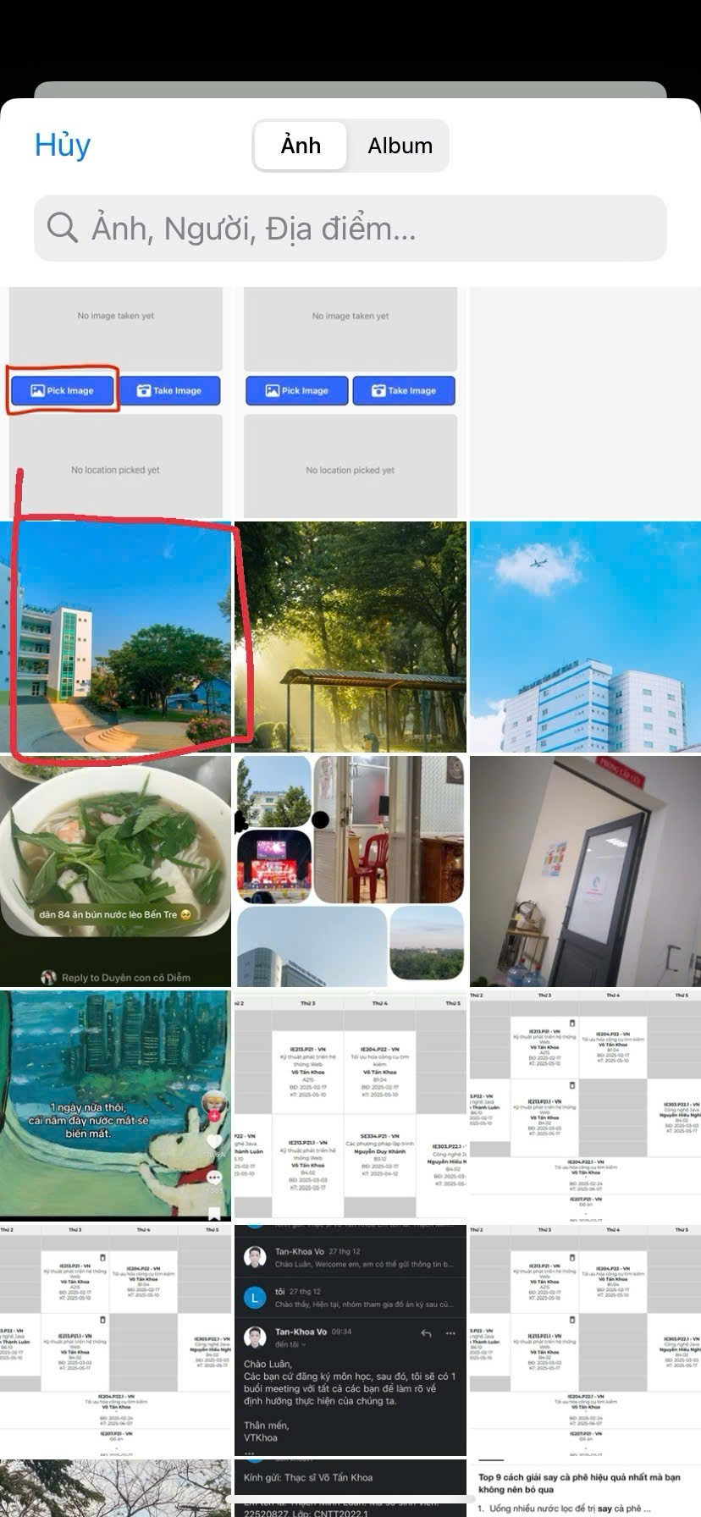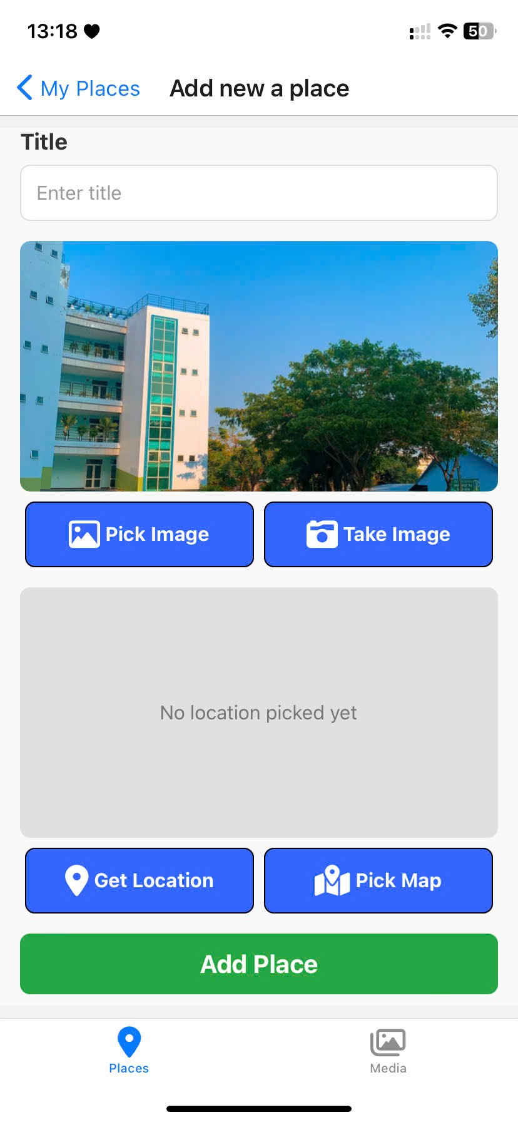

### Chọn vị trí bằng cách lấy vị trí hiện tại.

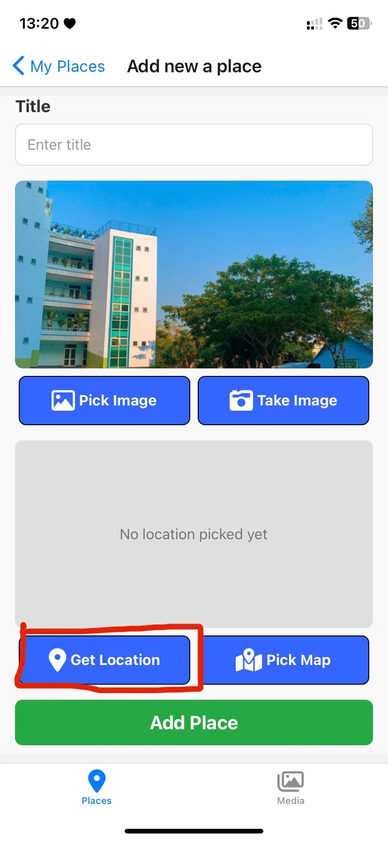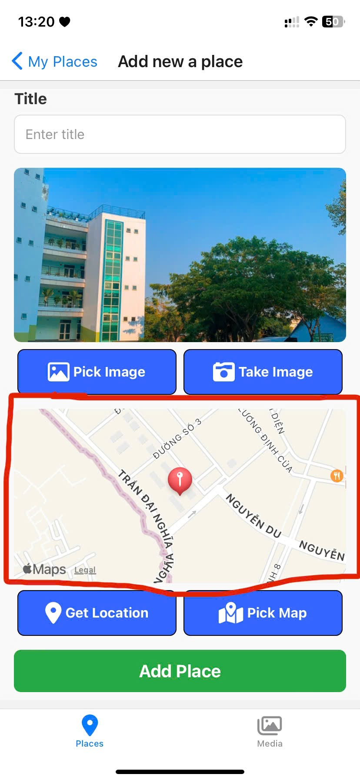

### Khi nhấn thêm mới, quay về màn hình trang chủ với thông tin địa điểm đã thêm đồng thời hiển thị một thông báo từ ứng dụng.

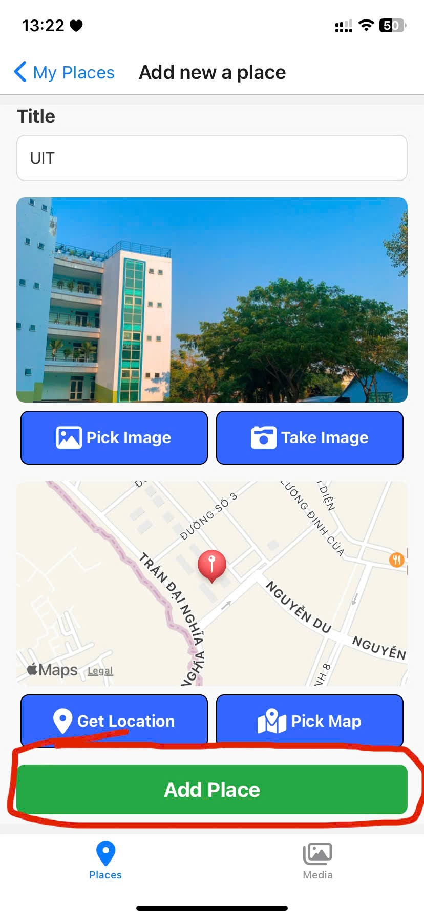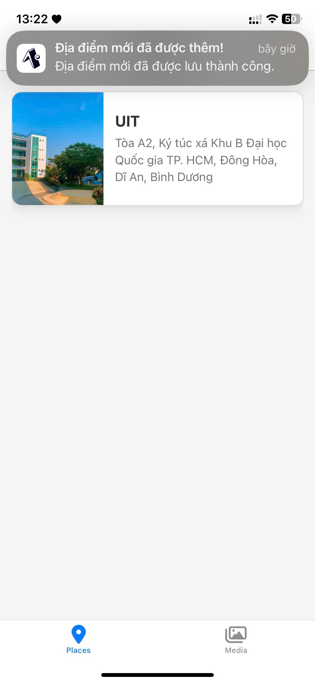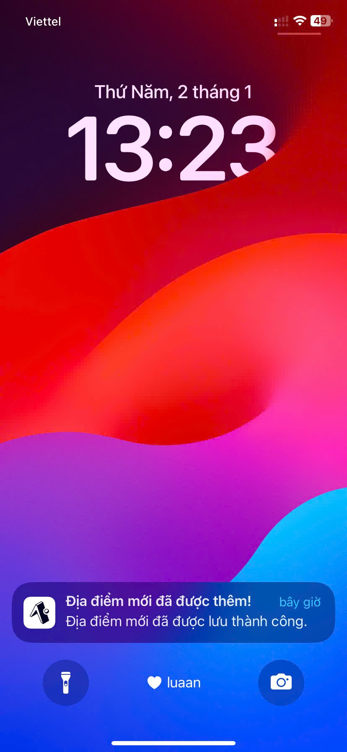

### Chọn ảnh từ hình chụp của camera → Hiển thị camera → Chụp một ảnh.

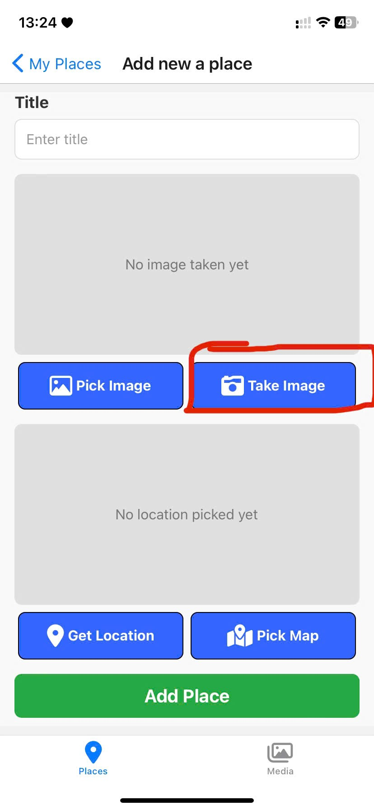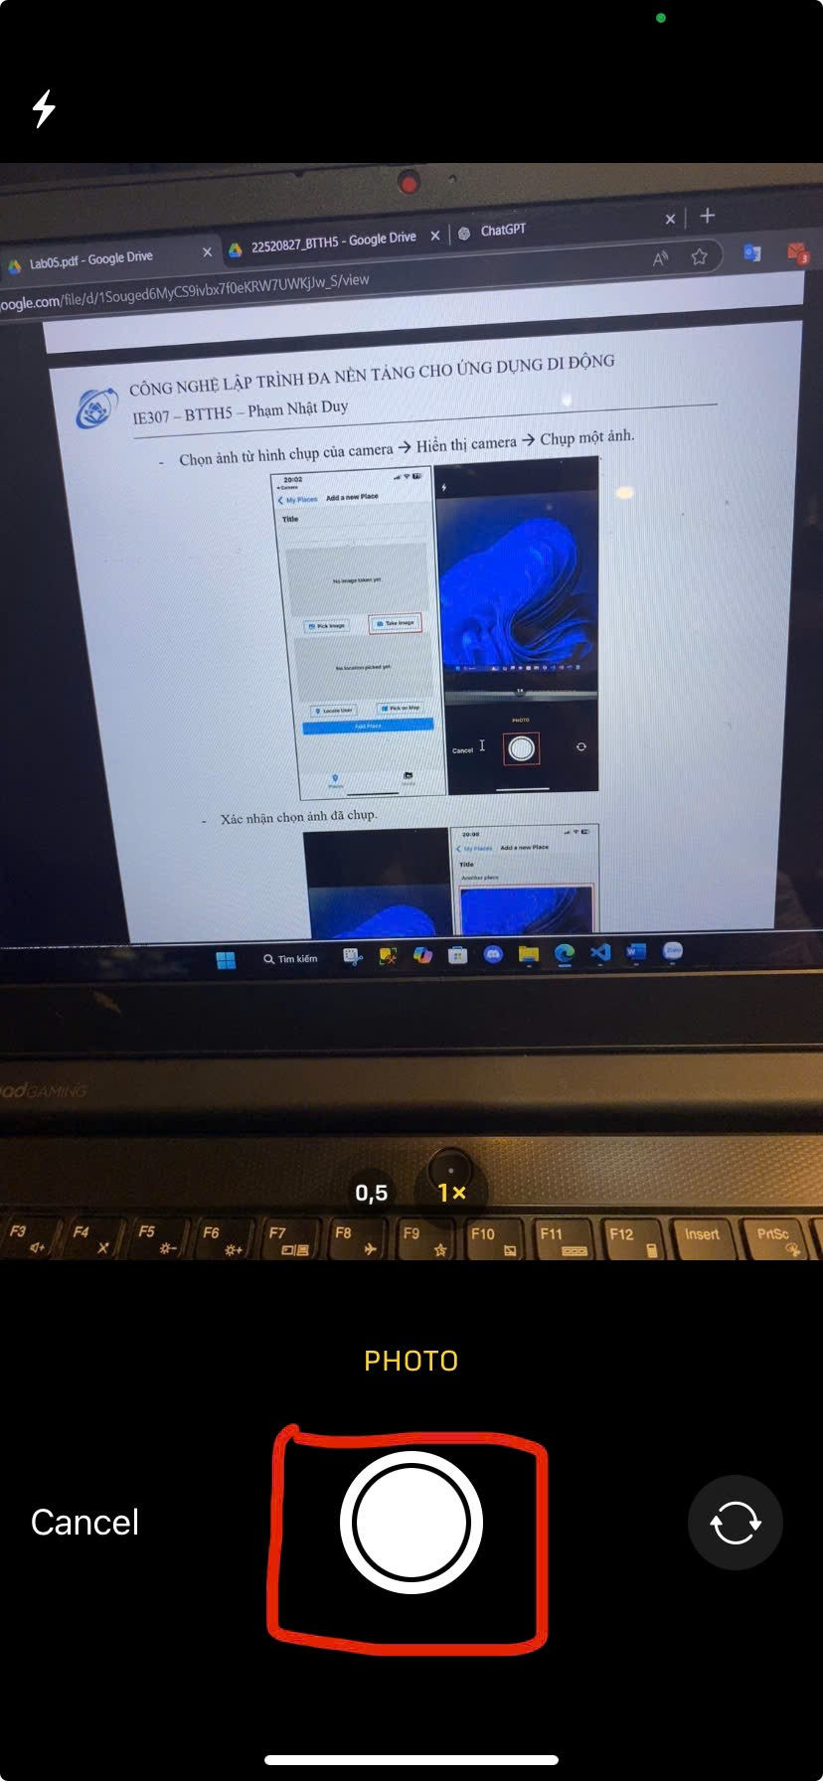

### Xác nhận chọn ảnh đã chụp.

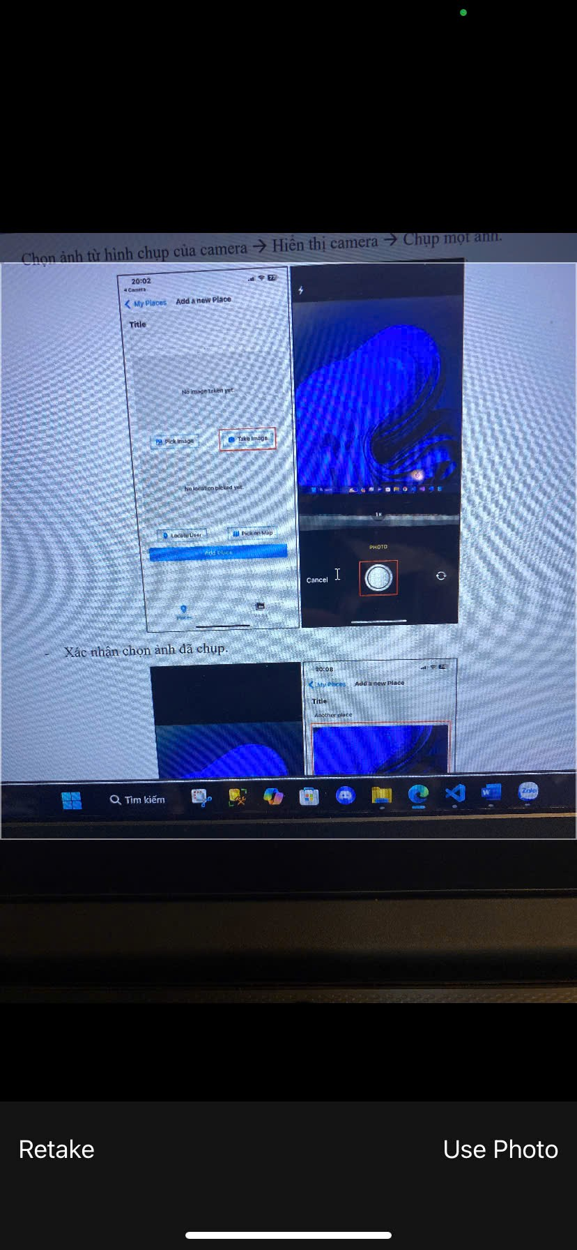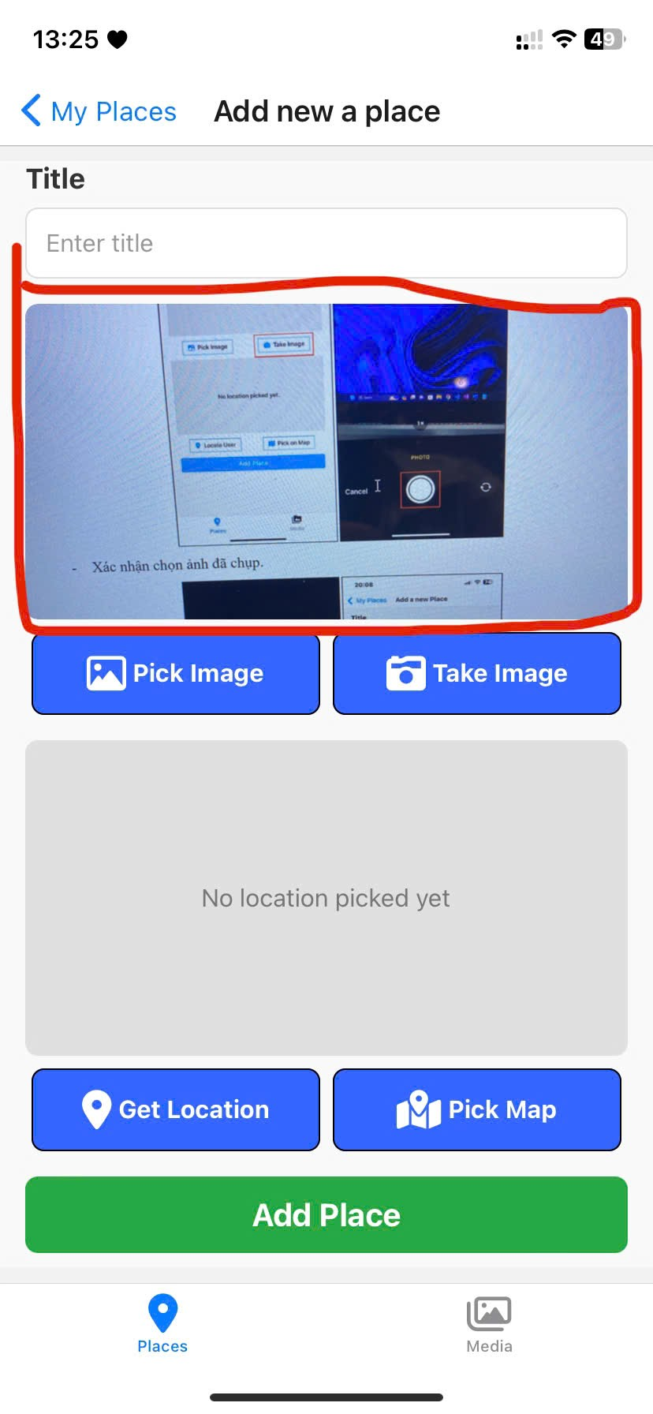

### Chọn vị trí bằng cách chọn một địa điểm trên bản đồ. Nhấn chọn một địa điểm.

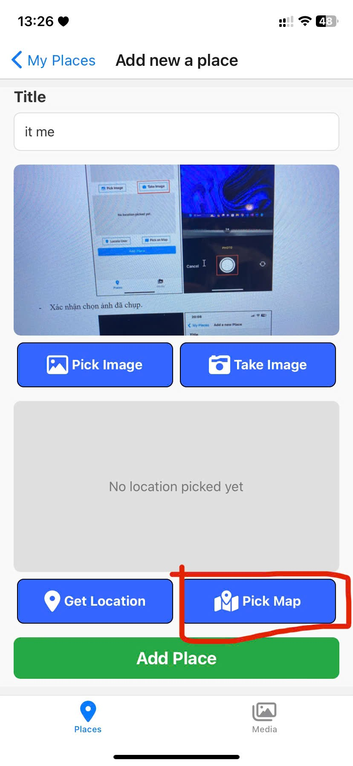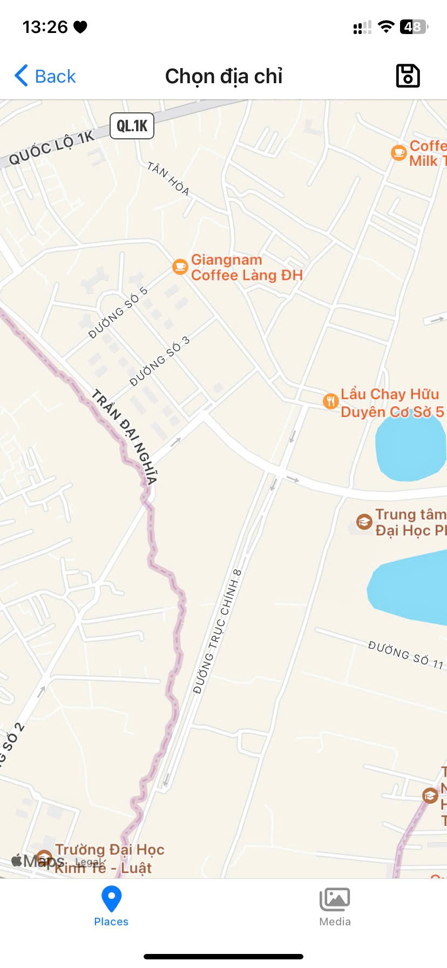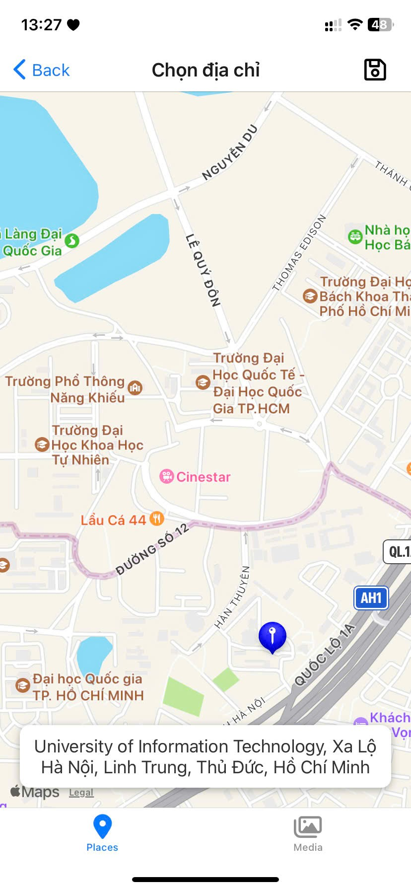

### Nhấn vào vị trí đã chọn sẽ hiển thị thông tin cụ thể của vị trí. Khi nhấn lưu sẽ quay về màn hình trang chủ với địa điểm đã thêm và thông báo từ ứng dụng.

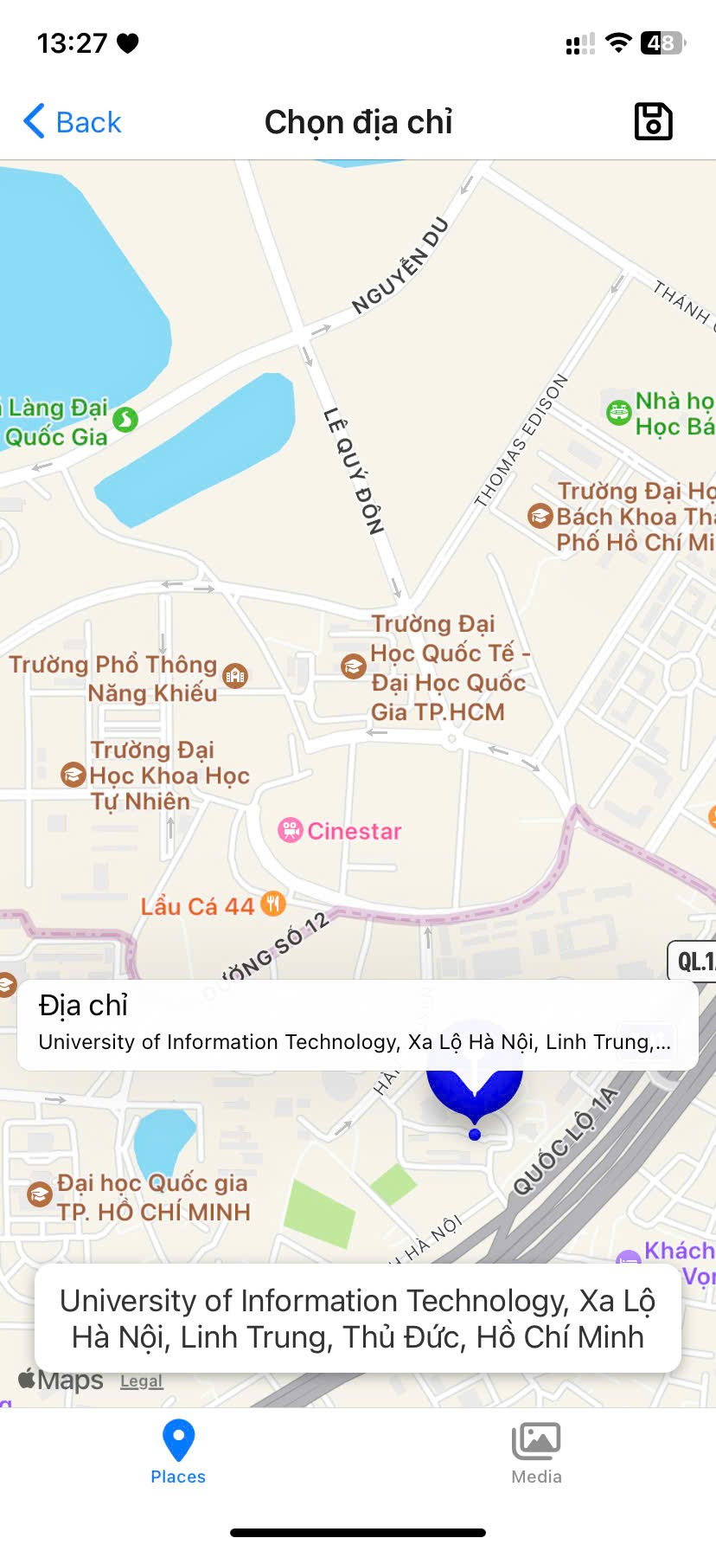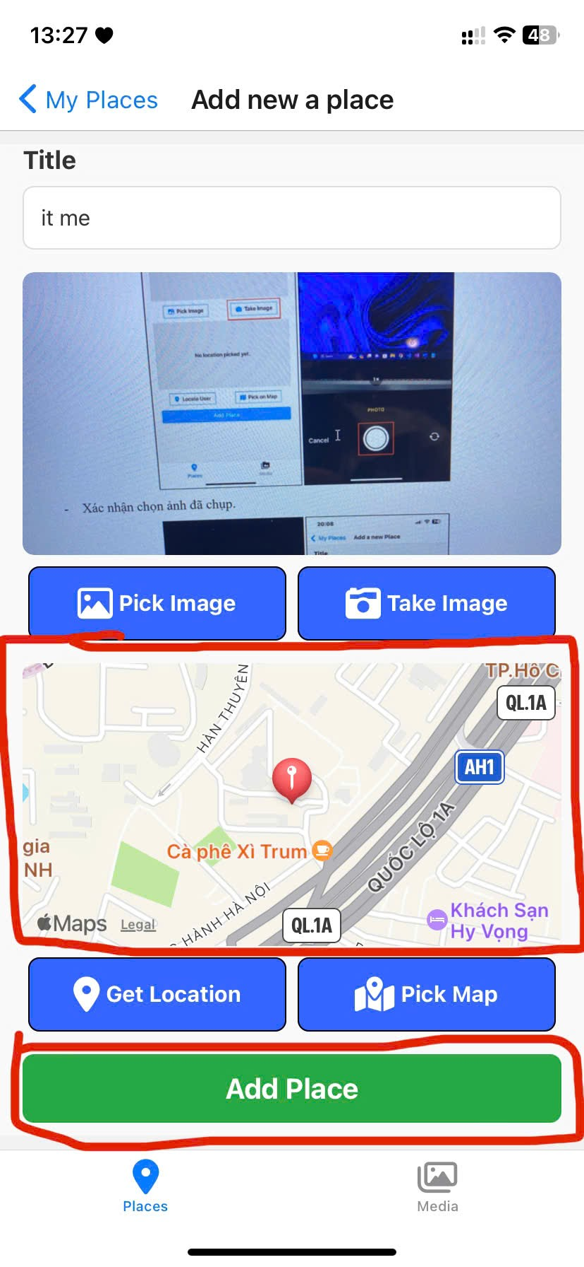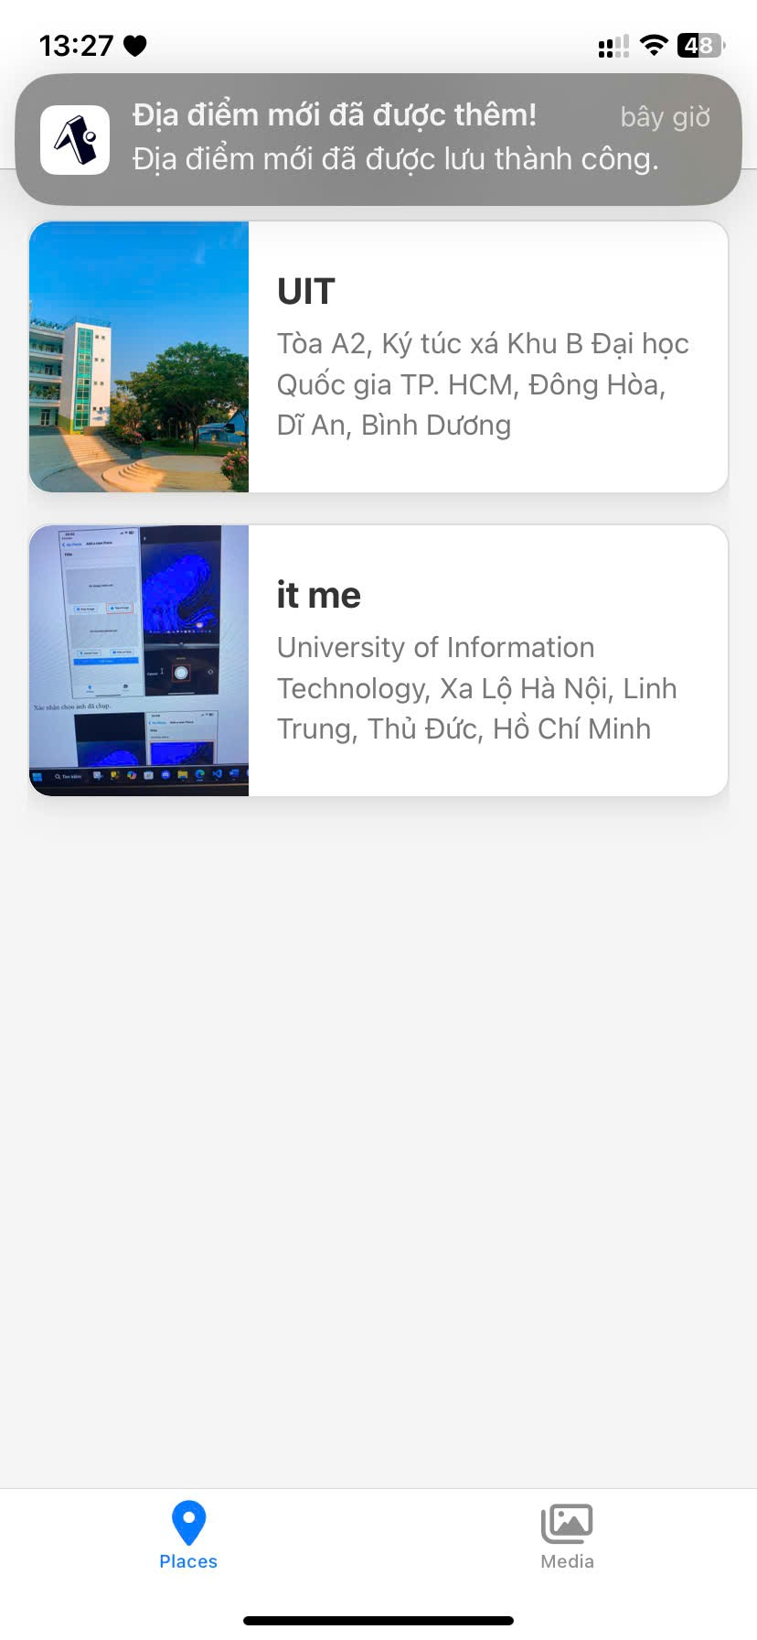

### Khi nhấn vào một địa điểm sẽ hiển thị thông tin chi tiết của địa điểm đó. Trong đó bao gồm một nút để xem vị trí của địa điểm trên bản đồ.

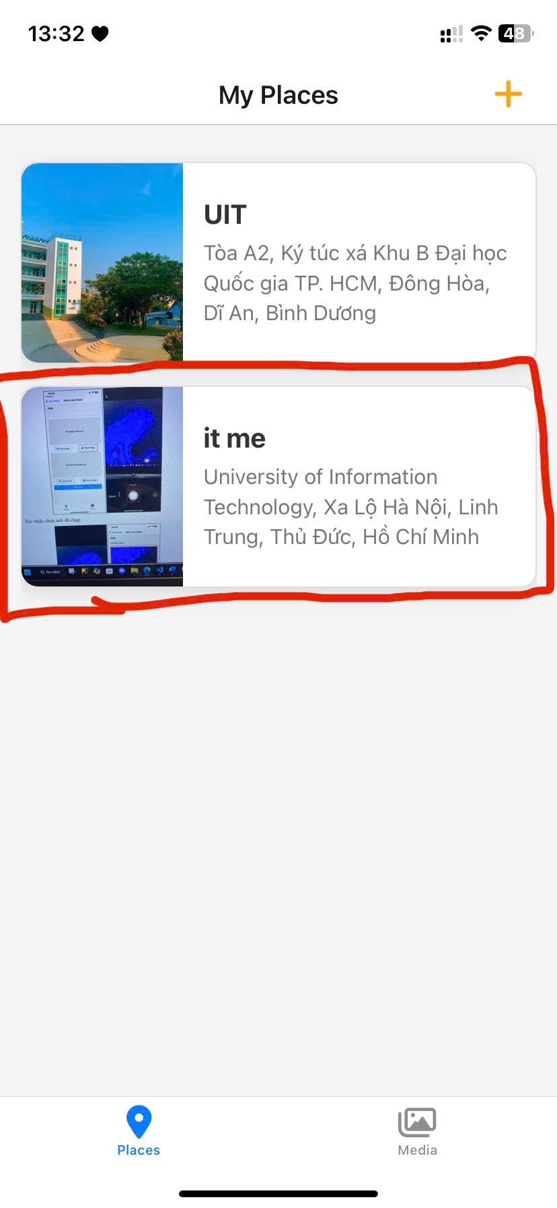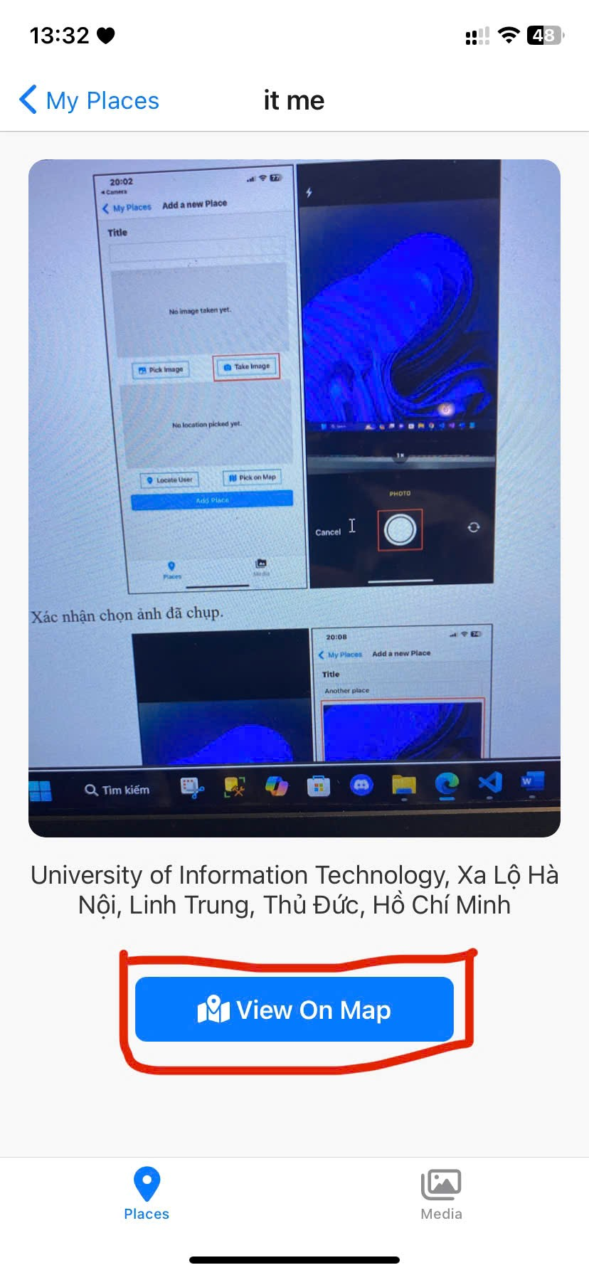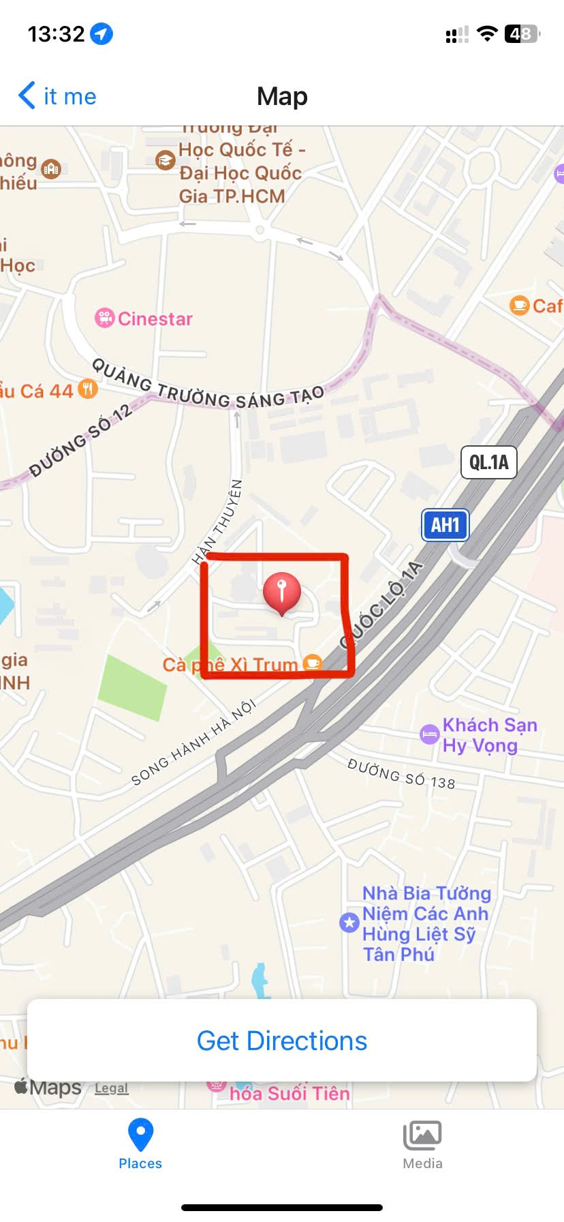

### Khi ấn Get Directions sẽ mở bản đồ map chỉ đường từ vị trí hiện tại đến đó.

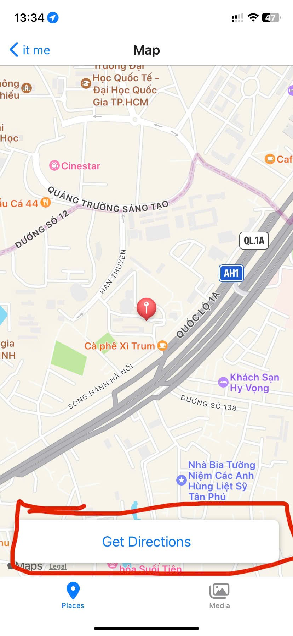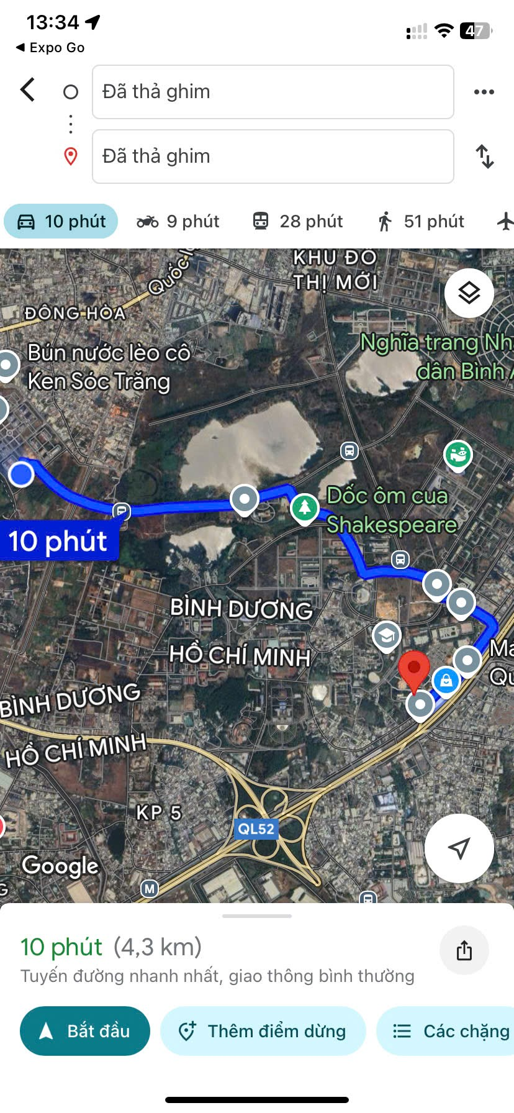

### Các hình ảnh và video được hiển thị ở Màn hình đa phương tiện. Khi nhấn vào biểu tượng quay video, camera sẽ được bật. Nhấn vào biểu tượng quay để bắt đầu quay.

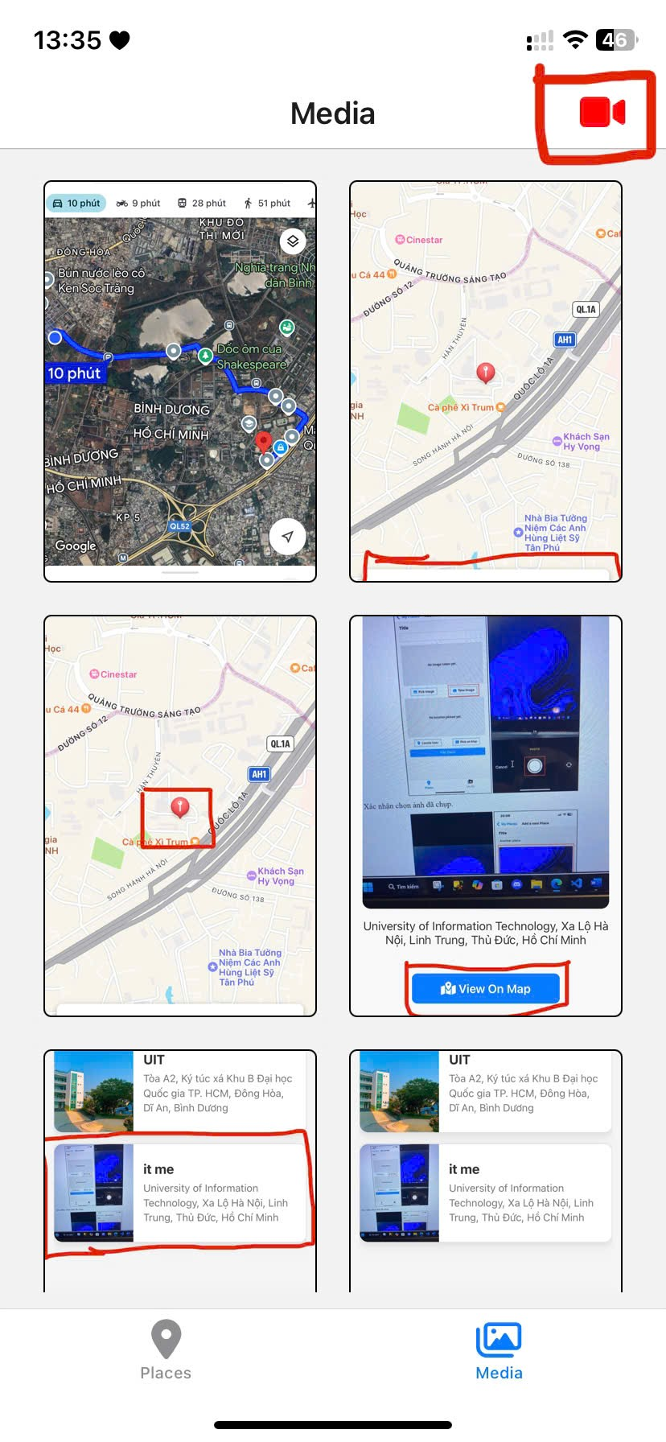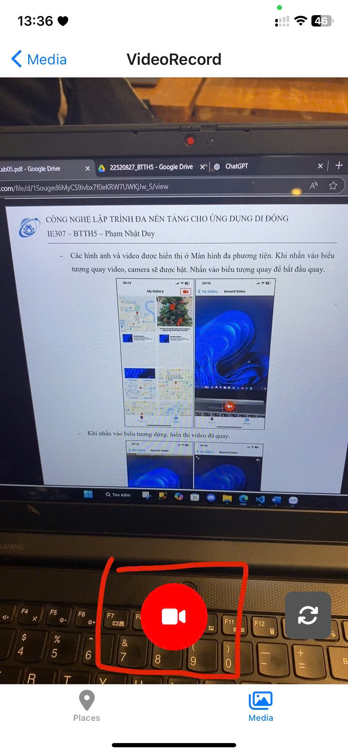

### Khi nhấn vào biểu tượng dừng, hiển thị video đã quay.

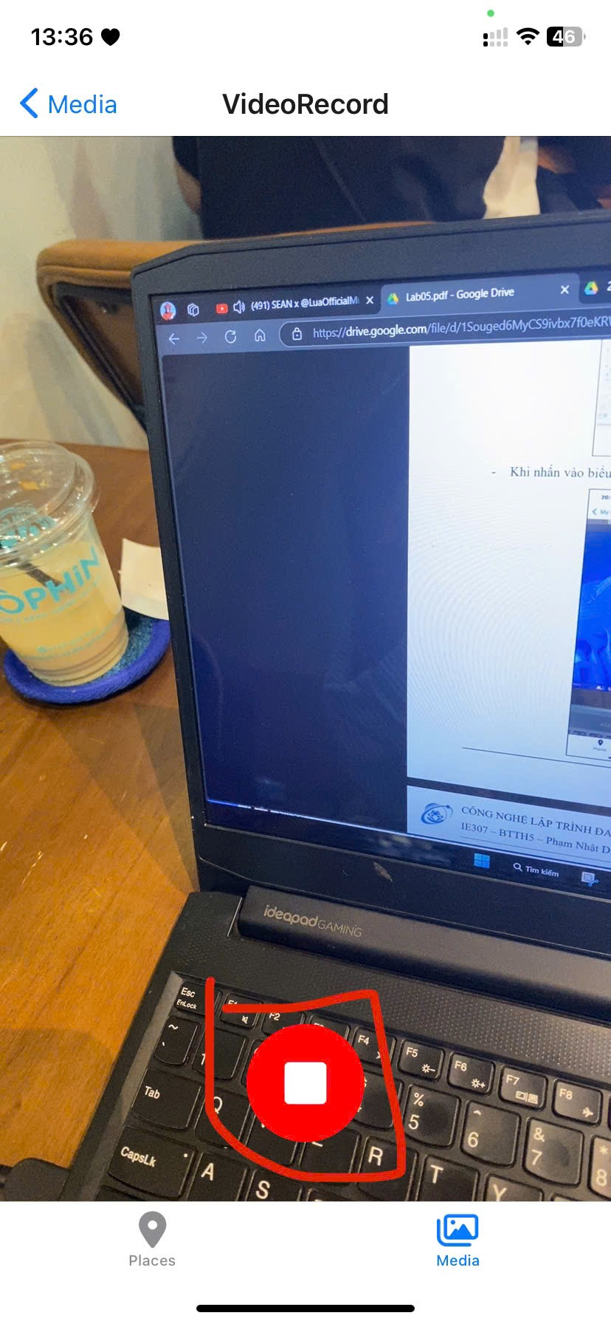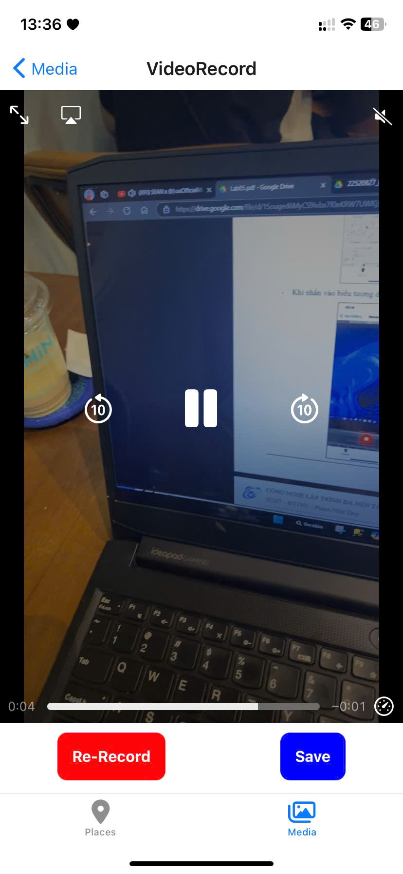

### Người dùng có thể xem lại video đã quay và thực hiện quay lại nếu muốn (Nhấn vào nút Re-Record).

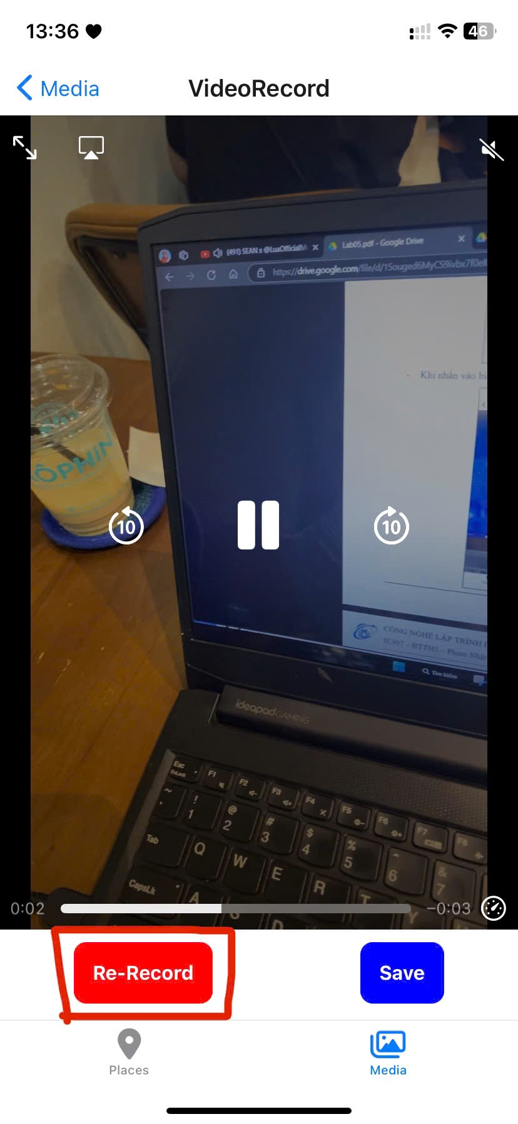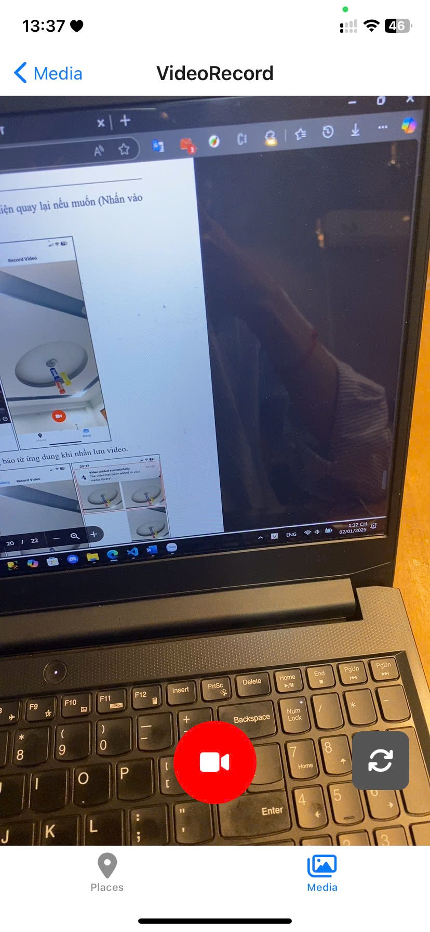

### Hiển thị video đã quay cùng thông báo từ ứng dụng khi nhấn lưu video.

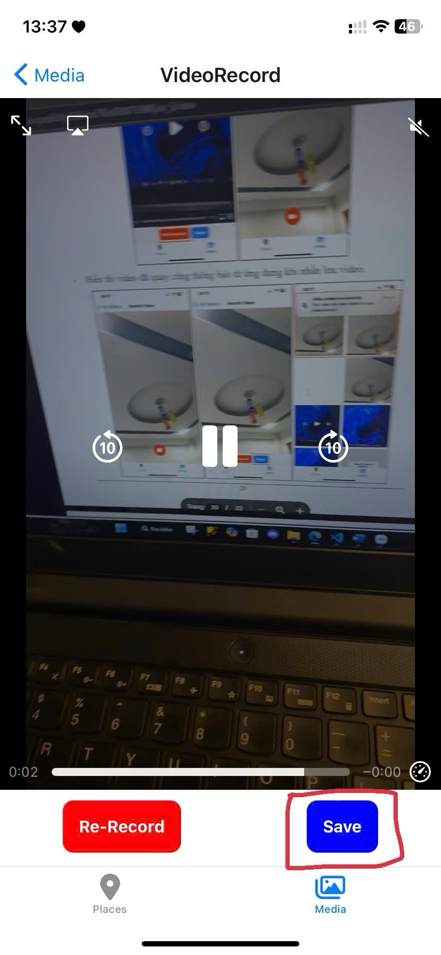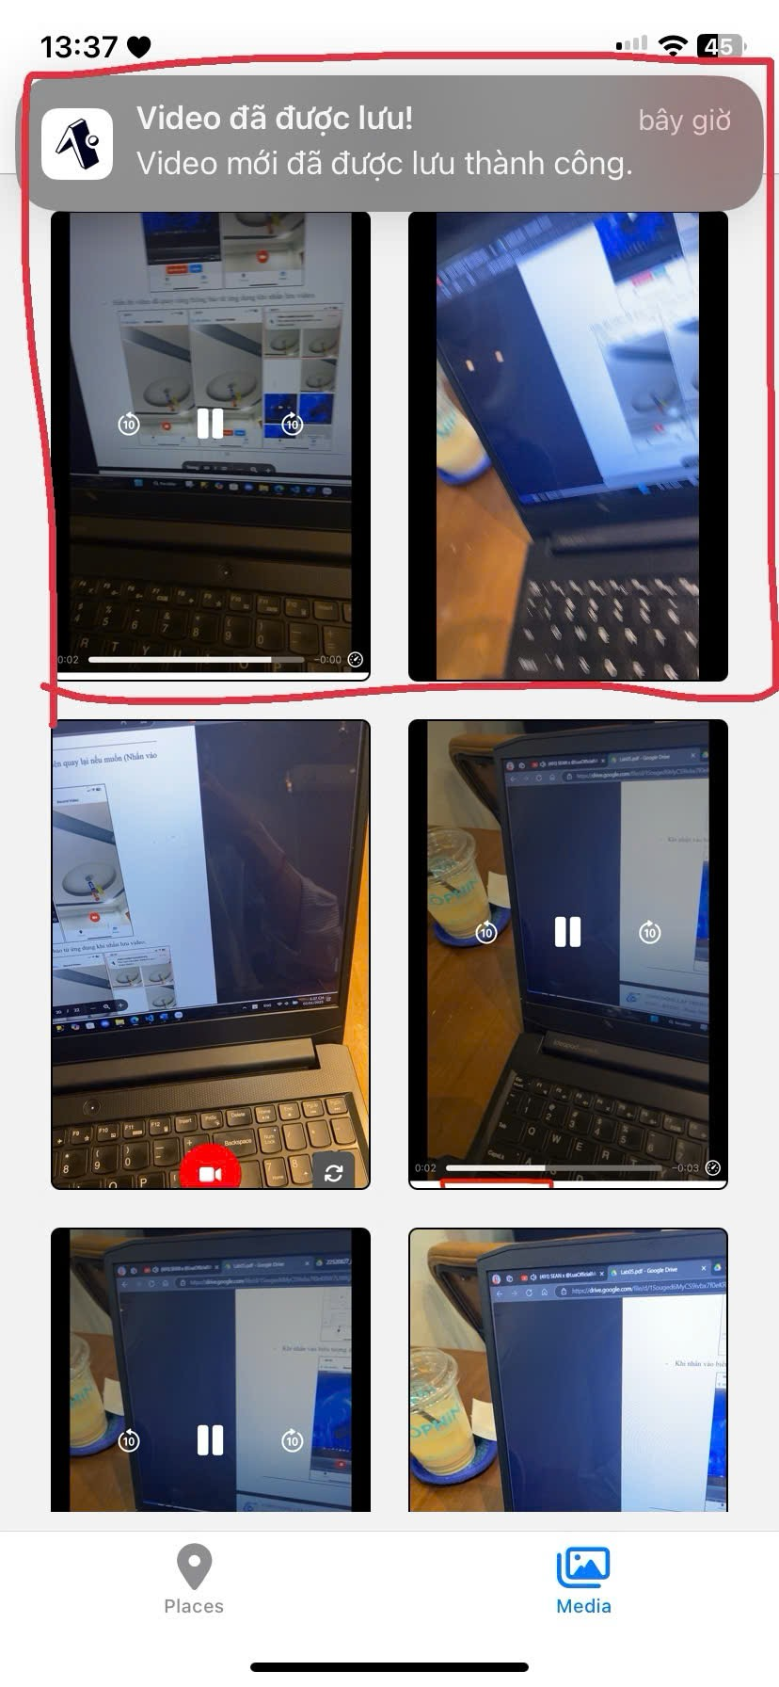

### Các hình ảnh cấp quyền cho ứng dụng. Các quyền này có thể được thực hiện ngay khi màn hình liên quan được mở hoặc khi nhấn chọn vào các chức năng tương ứng với quyền yêu cầu (Ưu tiên việc cung cấp các quyền khi được yêu cầu).

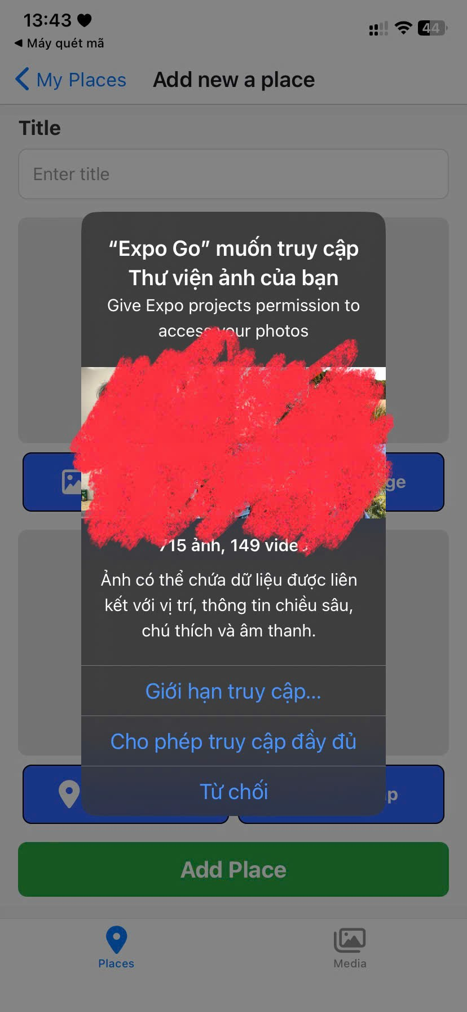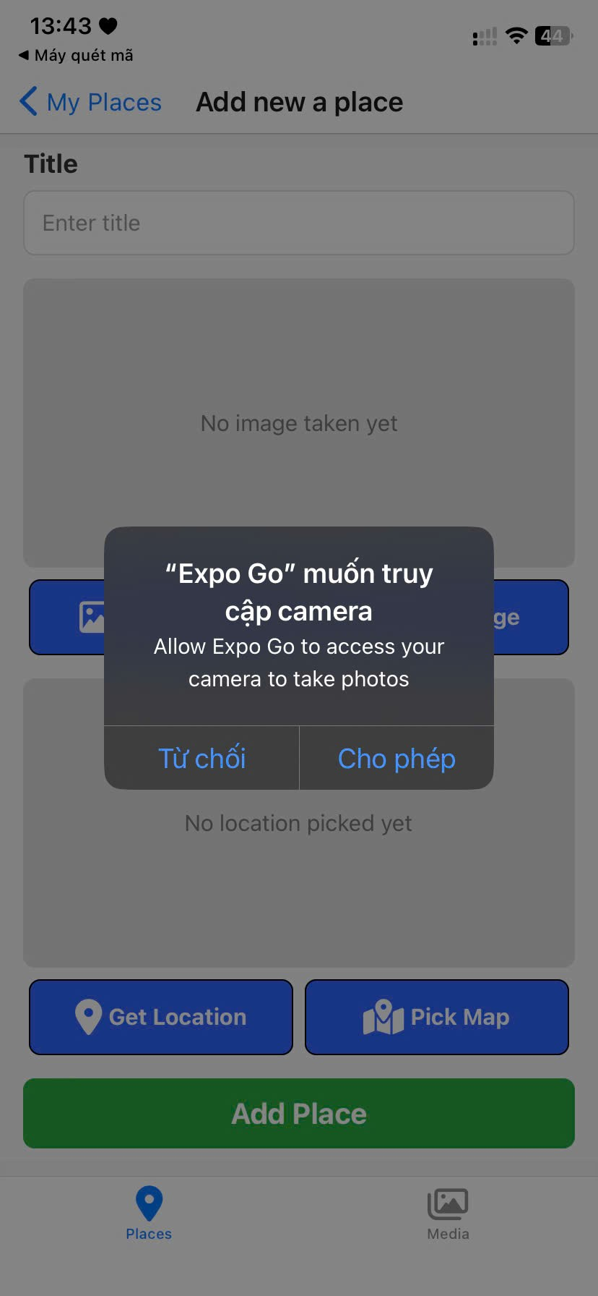

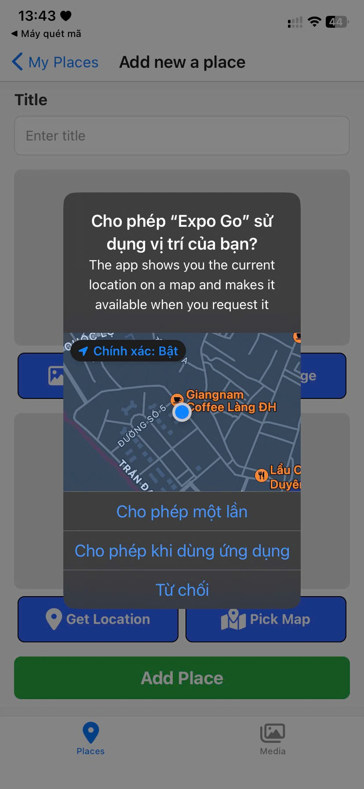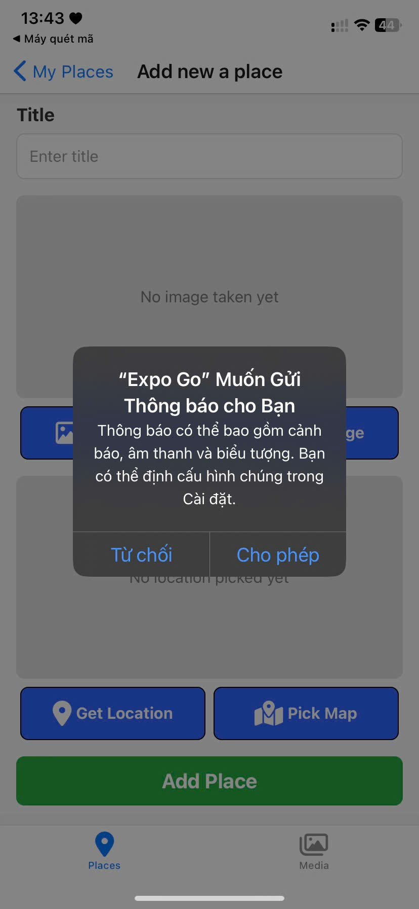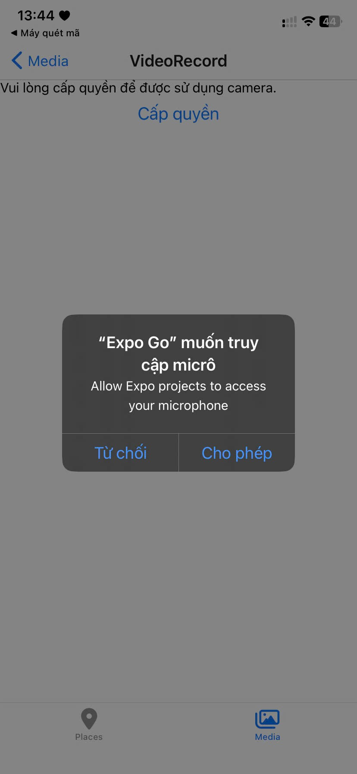

Link Google Drive Video: [video](https://drive.google.com/drive/folders/1013wqPZDGNebCpU0zuFtklOEz6iGZepT?usp=sharing)

Link Github: [github](https://github.com/mluan204/IE307_THUCHANH/tree/main/Lab5/PlacesAndMedia)